О технологических документах, регламентирующих информационное взаимодействие при реализации средствами интегрированной информационной системы Евразийского экономического союза общего процесса "Обеспечение реализации электронного информационного взаимодействия между государствами – членами Евразийского экономического союза в целях обмена таможенной информацией с третьими странами"
Решение Коллегии Евразийской экономической комиссии от 18 декабря 2018 года № 208
В соответствии с пунктом 30 Протокола об информационно-коммуникационных технологиях и информационном взаимодействии в рамках Евразийского экономического союза (приложение № 3 к Договору о Евразийском экономическом союзе от 29 мая 2014 года) и руководствуясь Решением Коллегии Евразийской экономической комиссии от 6 ноября 2014 г. № 200, Коллегия Евразийской экономической комиссии решила:
1. Утвердить прилагаемые:

Правила информационного взаимодействия при реализации средствами интегрированной информационной системы Евразийского экономического союза общего процесса "Обеспечение реализации электронного информационного взаимодействия между государствами – членами Евразийского экономического союза в целях обмена таможенной информацией с третьими странами";

Регламент информационного взаимодействия между таможенными органами государств – членов Евразийского экономического союза и Евразийской экономической комиссией при реализации средствами интегрированной информационной системы Евразийского экономического союза общего процесса "Обеспечение реализации электронного информационного взаимодействия между государствами – членами Евразийского экономического союза в целях обмена таможенной информацией с третьими странами";

Описание форматов и структур электронных документов и сведений, используемых для реализации средствами интегрированной информационной системы Евразийского экономического союза общего процесса "Обеспечение реализации электронного информационного взаимодействия между государствами – членами Евразийского экономического союза в целях обмена таможенной информацией с третьими странами";

Порядок присоединения к общему процессу "Обеспечение реализации электронного информационного взаимодействия между государствами – членами Евразийского экономического союза в целях обмена таможенной информацией с третьими странами".
2. Настоящее Решение вступает в силу по истечении 30 календарных дней с даты его официального опубликования.
Председатель Коллегии  Евразийской экономической комиссии | Т. Саркисян
УТВЕРЖДЕНЫ
Решением Коллегии
Евразийской экономической
комиссии
от 18 декабря 2018 г. № 208
Правила
информационного взаимодействия при реализации средствами интегрированной информационной системы Евразийского экономического союза общего процесса "Обеспечение реализации электронного информационного взаимодействия между государствами – членами Евразийского экономического союза в целях обмена таможенной информацией с третьими странами"
I. Общие положения
1. Настоящие Правила разработаны в соответствии со следующими актами, входящими в право Евразийского экономического союза (далее – Союз):

Договор о Евразийском экономическом союзе от 29 мая 2014 года;

Решение Коллегии Евразийской экономической комиссии от 6 ноября 2014 г. № 200 "О технологических документах, регламентирующих информационное взаимодействие при реализации средствами интегрированной информационной системы внешней и взаимной торговли общих процессов";

Решение Коллегии Евразийской экономической комиссии от 27 января 2015 г. № 5 "Об утверждении Правил электронного обмена данными в интегрированной информационной системе внешней и взаимной торговли";

Решение Коллегии Евразийской экономической комиссии от 14 апреля 2015 г. № 29 "О перечне общих процессов в рамках Евразийского экономического союза и внесении изменения в Решение Коллегии Евразийской экономической комиссии от 19 августа 2014 г. № 132";

Решение Коллегии Евразийской экономической комиссии от 9 июня 2015 г. № 63 "О Методике анализа, оптимизации, гармонизации и описания общих процессов в рамках Евразийского экономического союза";
международные договоры, заключенные с третьими государствами, их интеграционными объединениями и международными организациями, предусматривающие электронное информационное взаимодействие между государствами – членами Союза в целях обмена таможенной информацией (далее соответственно – международные договоры с третьей стороной, государства-члены).
II. Область применения
2. Настоящие Правила разработаны в целях определения порядка и условий информационного взаимодействия между участниками общего процесса "Обеспечение реализации электронного информационного взаимодействия между государствами – членами Евразийского экономического союза в целях обмена таможенной информацией с третьими странами" (далее – общий процесс), включая описание процедур, выполняемых в рамках этого общего процесса.
3. Настоящие Правила применяются участниками общего процесса для контроля за порядком выполнения процедур и операций в рамках общего процесса, а также при проектировании, разработке и доработке компонентов информационных систем, обеспечивающих реализацию общего процесса.
Реализация общего процесса осуществляется в рамках национальных сегментов интегрированной информационной системы Евразийского экономического союза (далее – интегрированная информационная система) и компонентов интеграционного сегмента Комиссии указанной системы, обеспечивающего взаимодействие с внешними системами, в том числе информационными системами третьих стран и (или) их интеграционных объединений.
III. Основные понятия
4. Для целей настоящих Правил используются понятия, которые означают следующее:
"третья страна" – государство, не являющееся членом Союза, или международное интеграционное объединение таких государств, являющихся сторонами международного договора Союза, предусматривающего обмен таможенной информацией с государствами-членами;
"центральный таможенный орган" – государственный орган государства-члена, уполномоченный в сфере таможенного дела.
5. Понятие "состояние информационного объекта общего процесса" означает свойство, которое характеризует информационный объект на определенном этапе выполнения процедуры общего процесса и которое изменяется при выполнении операций общего процесса.
Понятия "группа процедур общего процесса", "информационный объект общего процесса", "исполнитель", "операция общего процесса", "процедура общего процесса" и "участник общего процесса", используемые в настоящих Правилах, применяются в значениях, определенных Методикой анализа, оптимизации, гармонизации и описания общих процессов в рамках Евразийского экономического союза, утвержденной Решением Коллегии Евразийской экономической комиссии от 9 июня 2015 г. № 63.
IV. Основные сведения об общем процессе
6. Полное наименование общего процесса: "Обеспечение реализации электронного информационного взаимодействия между государствами – членами Евразийского экономического союза в целях обмена таможенной информацией с третьими странами".
7. Кодовое обозначение общего процесса: P.EE.02, версия 1.0.0.
1. Цель и задачи общего процесса
8. Целью реализации общего процесса является упрощение совершения таможенных операций, ускорения выпуска товаров и предотвращения нарушений норм, определенных международными договорами и актами, составляющими право Союза, и (или), установленных законодательством государств-членов о таможенном регулировании.
9. Для достижения указанных целей требуется решить следующие задачи:
а) обеспечить электронный обмен таможенной информацией в отношении товаров, вывозимых с территории государств-членов на территорию третьей страны и вывозимых с территории третьей страны на территорию государств-членов, на участке между национальными сегментами интегрированной информационной системы и компонентами интеграционного сегмента Комиссии, обеспечивающего взаимодействие с внешними системами;
б) обеспечение в рамках электронного обмена таможенной информацией передачи (получения) центральным таможенным органам государства-члена следующей информации:
сведений из баз данных таможенной информации;
информации об изменении ранее представленных сведений из баз данных таможенной информации;
информации об аннулировании ранее представленных сведений из баз данных таможенной информации.
2. Участники общего процесса
10. Перечень участников общего процесса приведен в таблице 1.
Таблица 1
Перечень участников общего процесса
Кодовое обозначение | Наименование | Описание
1 | 2 | 3
P.EE.02.ACT.001 | таможенный орган-отправитель | центральный таможенный орган, который осуществляет формирование и представление в интеграционный сегмент Комиссии:  сведений из базы данных электронных копий деклараций на товары (далее – сведения из деклараций на товары);  изменений в сведения деклараций на товары, представленные ранее;  аннулирования сведений из деклараций на товары, представленных ранее
P.EE.02.ACT.002 | таможенный орган-получатель | центральный таможенный орган, который осуществляет получение из интеграционного сегмента Комиссии от третьей страны:  сведений из деклараций на товары;  изменений в сведения деклараций на товары, представленные ранее;  аннулирования сведений из деклараций на товары, представленных ранее
P.ACT.001 | координатор | Евразийская экономическая комиссия, координирует информационное взаимодействие и обеспечивает бесперебойное функционирование интеграционного сегмента Комиссии, обеспечивающего:  получение от таможенного органа-отправителя и направление  в центральный таможенный орган третьей страны:  сведений из деклараций на товары;  изменений в сведения деклараций на товары, представленные ранее;  аннулирования сведений из деклараций на товары, представленных ранее  получение от центрального таможенного органа третье страны и направление в таможенный орган-получатель:  сведений из деклараций на товары;  изменений в сведения деклараций на товары, представленные ранее;  аннулирования сведений из деклараций на товары, представленных ранее.
3. Структура общего процесса
11. Общий процесс представляет собой совокупность процедур, сгруппированных по своему назначению:
а) процедуры представления сведений из деклараций на товары;
б) процедуры получения сведений из деклараций на товары.
12. При выполнении процедур общего процесса, входящих в группу процедур представления сведений из деклараций на товары, таможенный орган-получатель осуществляет:
формирование и направление в интеграционный сегмент Комиссии сведений из деклараций на товары, содержащих сведения о товарах, помещенных под таможенную процедуру экспорта, страной назначения которых является третья страна, прием и обработку уведомления о результатах обработки сведений из декларации на товары, поступающего из интеграционного сегмента Комиссии;
формирование и направление в интеграционный сегмент Комиссии измененных сведений деклараций на товары, представленных ранее в интеграционный сегмент Комиссии, прием и обработку уведомления о результатах обработки измененных сведений из декларации на товары, поступающего из интеграционного сегмента Комиссии;
формирование и направление в интеграционный сегмент Комиссии информации об аннулировании сведений деклараций на товары, представленных ранее в интеграционный сегмент Комиссии, прием и обработку уведомления о результатах обработки информации об аннулировании сведений из декларации на товары.
Представление сведений из деклараций на товары, в том числе измененных сведений деклараций на товары и информации об аннулировании сведений деклараций на товары, осуществляется в соответствии с Регламентом информационного взаимодействия между таможенными органами и Евразийской экономической комиссией при реализации средствами интегрированной информационной системы Евразийского экономического союза общего процесса "Обеспечение реализации электронного информационного взаимодействия между государствами – членами Евразийского экономического союза в целях обмена таможенной информацией с третьими странами", утвержденным Решением Коллегии Евразийской экономической комиссии от 18 декабря 2018 г. № 208 (далее – Регламент информационного взаимодействия между таможенными органами и Комиссией).
Формат и структура представляемых сведений должны соответствовать Описанию форматов и структур электронных документов и сведений, используемых для реализации средствами интегрированной информационной системы Евразийского экономического союза общего процесса "Обеспечение реализации электронного информационного взаимодействия между государствами – членами Евразийского экономического союза в целях обмена таможенной информацией с третьими странами", утвержденному Решением Коллегии Евразийской экономической комиссии 18 декабря 2018 г. № 208 (далее – Описание форматов и структур электронных документов и сведений).
13. При выполнении процедур общего процесса, входящих в группу процедур получения сведений деклараций на товары, таможенный орган-получатель осуществляют прием и обработку сведений из деклараций на товары, поступающей от третьей страны в интеграционный сегмент Комиссии, содержащих сведения о товарах, помещенных под таможенную процедуру экспорта в третьей стране, страной назначения которых является государство-член, центральный таможенный орган которого является получателем указанных сведений.
Получение сведений из декларации на товары осуществляется в соответствии с Регламентом информационного взаимодействия между таможенными органами и Комиссией.
Формат и структура представляемых сведений должны соответствовать Описанию форматов и структур электронных документов и сведений.
14. Приведенное описание структуры общего процесса представлено на рисунке 1.

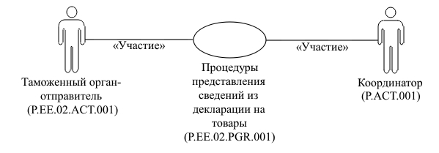

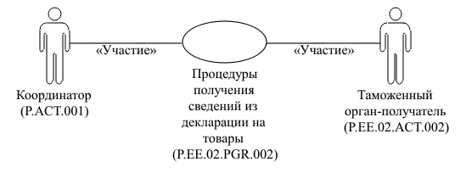

Рис. 1. Структура общего процесса
15. Порядок выполнения процедур общего процесса, сгруппированных по своему назначению, включая детализированное описание операций, приведен в разделе VIII настоящих Правил.
16. Для каждой группы процедур приводится общая схема, демонстрирующая связи между процедурами общего процесса и порядок их выполнения. Общая схема процедур построена с использованием графической нотации UML (унифицированный язык моделирования – Unified Modeling Language) и снабжена текстовым описанием.
4. Группа процедур представления сведений из декларации на товары
17. В зависимости от вида передаваемых сведений выполняются следующие процедуры общего процесса, включенные в группу процедур представления сведений из деклараций на товары:
"Представление сведений из базы данных электронных копий деклараций на товары" (P.EE.02.PRC.001);
"Внесение изменений в сведения, представленные ранее из базы данных электронных копий деклараций на товары" (P.EE.02.PRC.002);
"Аннулирование сведений, представленных ранее из базы данных электронных копий деклараций на товары" (P.EE.02.PRC.003).
18. Приведенное описание группы процедур представления сведений из деклараций на товары представлено на рисунке 2.

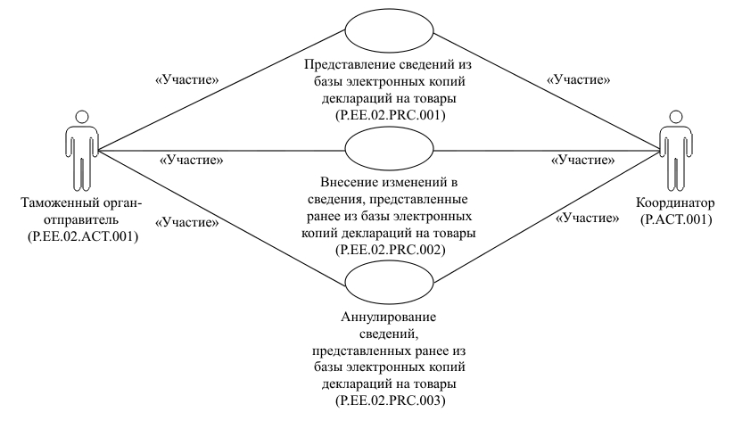

Рис. 2. Общая схема группы процедур представления сведений из деклараций на товары
19. Перечень процедур общего процесса, входящих в группу процедур представления сведений из деклараций на товары, приведен в таблице 2.
Таблица 2
Перечень процедур общего процесса, входящих в группу процедур получения сведений из деклараций на товары
Кодовое обозначение | Наименование | Описание
1 | 2 | 3
P.EE.02.PRC.001 | Представление сведений из базы данных электронных копий деклараций на товары | предназначена для представления сведений из базы данных электронных копий деклараций на товары, помещенных под таможенную процедуру экспорта, страной назначения которых является третья страна
P.EE.02.PRC.002 | Внесение изменений в сведения, представленные ранее из базы данных электронных копий деклараций на товары | предназначена для представления измененных сведений из базы данных электронных копий деклараций на товары, помещенных под таможенную процедуру экспорта, страной назначения которых является третья страна
P.EE.02.PRC.003 | Аннулирование сведений, представленных ранее из базы данных электронных копий деклараций на товары | предназначена для представления информации об аннулировании сведений из базы данных электронных копий деклараций на товары, помещенных под таможенную процедуру экспорта, страной назначения которых является третья страна
5. Группа процедур получения сведений из декларации на товары
20. Процедуры получения сведений из базы данных электронных копий деклараций на товары выполняются при поступлении в интеграционный сегмент Комиссии указанных сведений от центрального таможенного органа третьей страны.
В зависимости от вида сведений выполняются следующие процедуры общего процесса, включенные в группу процедур получения сведений из базы данных электронных копий деклараций на товары:
"Получение сведений из базы данных электронных копий деклараций на товары" (P.EE.02.PRC.004);
"Поучение изменений в сведения, представленные ранее из базы данных электронных копий деклараций на товары" (P.EE.02.PRC.005);
"Получение информации об аннулировании сведений из декларации на товары"" (P.EE.02.PRC.006).
21. Приведенное описание группы процедур получения сведений из деклараций на товары представлено на рисунке 3.

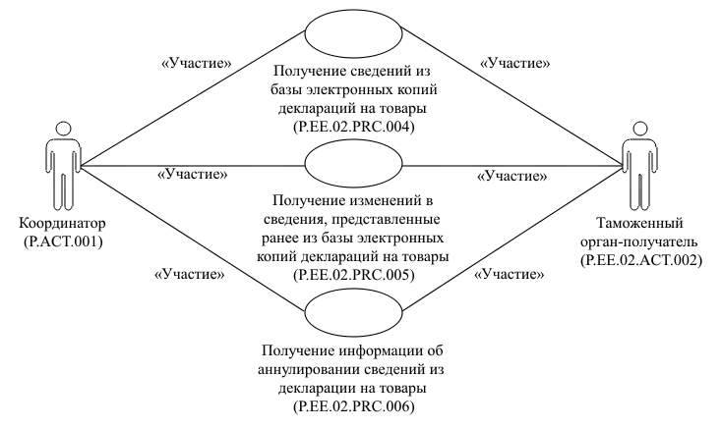

Рис. 3. Общая схема группы процедур получения сведений из деклараций на товары
22. Перечень процедур общего процесса, входящих в группу процедур получения сведений из деклараций на товары, приведен в таблице 3.
Таблица 3
Перечень процедур общего процесса, входящих в группу процедур получения сведений из деклараций на товары
Кодовое обозначение | Наименование | Описание
1 | 2 | 3
P.EE.02.PRC.004 | Получение сведений из базы данных электронных копий деклараций на товары | предназначена для получения сведений из базы данных электронных копий деклараций на товары таможенным органом-получателем
P.EE.02.PRC.005 | Получение изменений в сведения, представленные ранее из базы данных электронных копий деклараций на товары | предназначена для получения измененных сведений из базы данных электронных копий деклараций на товары таможенным органом-получателем
P.EE.02.PRC.006 | Получение информации об аннулировании сведений из декларации на товары | предназначена для получения информации об аннулировании сведений из базы данных электронных копий деклараций на товары таможенным органом-получателем
V. Информационные объекты общего процесса
23. Перечень информационных объектов, сведения о которых или из которых передаются в процессе взаимодействия между участниками общего процесса, приведен в таблице 4.
Таблица 4
Перечень информационных объектов
Кодовое обозначение | Наименование | Описание
1 | 2 | 3
P.EE.02.BEN.001 | сведения из деклараций на товары | национальный информационный ресурс таможенного органа государства-члена или третьей страны
VI. Ответственность участников общего процесса
24. Привлечение к дисциплинарной ответственности за несоблюдение требований, направленных на обеспечение своевременности и полноты передачи сведений, участвующих в информационном взаимодействии должностных лиц и сотрудников Комиссии осуществляется в соответствии с Договором о Евразийском экономическом союзе от 29 мая 2014 года, иными международными договорами и актами, составляющими право Союза, а должностных лиц и сотрудников уполномоченных органов государств-членов – в соответствии с законодательством государств-членов.
VII. Справочники и классификаторы общего процесса
25. Для кодирования информации, используемой в процессе информационного взаимодействия, применяются справочники и (или) классификаторы, определенные в Технических условиях осуществления электронного обмена информацией, разработка которых предусмотрена в рамках реализации международных договоров с третьей стороной (далее – Технические условия).
VIII. Процедуры общего процесса
1. Процедуры представления сведений из деклараций на товары
Процедура "Представление сведений из баз данных электронных копий деклараций на товары" (P.EE.02.PRC.001)
26. Схема выполнения процедуры "Представление сведений из баз данных электронных копий деклараций на товары" (P.EE.02.PRC.001) представлена на рисунке 4.

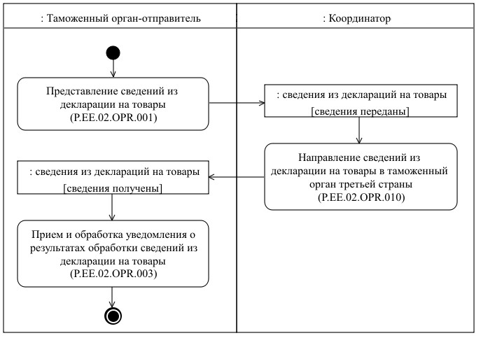

Рис. 4. Схема выполнения процедуры "Представление сведений из баз данных электронных копий деклараций на товары" (P.EE.02.PRC.001)
27. Процедура "Представление сведений из базы данных электронных копий деклараций на товары" (P.EE.02.PRC.001) выполняется в отношении деклараций на товары, содержащих сведения о товарах, помещенных под таможенную процедуру экспорта, страной назначения которых является третья страна. Процедура "Представление сведений из базы данных электронных копий деклараций на товары" (P.EE.02.PRC.001) начинает выполняться не позднее 4 часов после выпуска экспортируемых товаров, если иные ограничения не установлены в соответствующих Технических условиях.
Первой выполняется операция "Представление сведений из декларации на товары" (P.EE.02.OPR.001), по результатам которой таможенным органом-отправителем формируются и представляются в интеграционный сегмент Комиссии сведения из декларации на товары.
При поступлении в интеграционный сегмент Комиссии сведений из декларации на товары выполняется операция "Направление сведений из декларации на товары в таможенный орган третьей страны" (P.EE.02.OPR.010), по результатам выполнения которой сведения из декларации на товары направляются в центральный таможенный орган третьей страны, а также выполняется направление таможенному органу-отправителю сообщения, содержащего сведения о результатах получения и обработки представленных сведений из декларации на товары в центральном таможенном органе третьей страны, при поступлении указанного сообщения в интеграционной сегмент Комиссии.
При поступлении из интеграционного сегмента Комиссии сообщения, содержащего сведения о результатах получения и обработки представленных сведений из декларации на товары в центральном таможенном органе третьей страны, выполняется операция "Прием и обработка уведомления о результатах обработки сведений из декларации на товары" (P.EE.02.OPR.003), по результатам выполнения которой процедура "Представление сведений из баз данных электронных копий деклараций на товары" (P.EE.02.PRC.001) завершается.
Результатами выполнения процедуры "Представление сведений из базы данных электронных копий деклараций на товары" (P.EE.02.PRC.001) является направление через интеграционный сегмент Комиссии в центральный таможенный орган третьей страны сведений из деклараций на товары, представленных таможенным органом-отправителем.
Перечень операций бизнес-процесса, выполняемых в рамках процедуры "Представление сведений из базы данных электронных копий деклараций на товары" (P.EE.02.PRC.001), приведен в Таблице 5.
Таблица 5
Перечень операций общего процесса, выполняемых в рамках процедуры "Представление сведений из базы данных электронных копий деклараций на товары" (P.EE.02.PRC.001)
Кодовое обозначение | Наименование | Описание
1 | 2 | 3
P.EE.02.OPR.001 | Представление сведений из декларации на товары | приведено в Таблице 6 настоящих Правил
P.EE.02.OPR.010 | Направление сведений из декларации на товары в таможенный орган третьей страны | приведено в Таблице 7 настоящих Правил
P.EE.02.OPR.003 | Прием и обработка уведомления о результатах обработки сведений из декларации на товары | приведено в Таблице 8 настоящих Правил
Таблица 6
Описание операции "Представление сведений из декларации на товары" (P.EE.02.OPR.001)
№ п/п | Обозначение элемента | Описание
1 | 2 | 3
1 | Кодовое обозначение | P.EE.02.OPR.001
2 | Наименование операции | представление сведений из декларации на товары
3 | Исполнитель | таможенный орган-отправитель
4 | Условия выполнения | выполняется после выпуска товаров, экспортируемых в третью страну
5 | Ограничения | операция выполняется не позднее 4 часов после выпуска товаров, экспортируемых в третью страну, если иные ограничения не установлены в соответствующих Технических условиях
6 | Описание операции | исполнитель формирует и направляет сообщение, содержащее сведения из декларации на товары,  в соответствии с Регламентом информационного взаимодействия
7 | Результаты | сообщение, содержащее сведения из декларации на товары, сформировано и направлено в интеграционный сегмент Комиссии
Таблица 7
Описание операции "Направление сведений из декларации на товары в таможенный орган третьей страны" (P.EE.02.OPR.010)
№ п/п | Обозначение элемента | Описание
1 | 2 | 3
1 | Кодовое обозначение | P.EE.02.OPR.010
2 | Наименование операции | направление сведений из декларации на товары в таможенный орган третьей страны
3 | Исполнитель | Координатор (операция выполняется автоматически в интеграционном сегменте Комиссии)
4 | Условия выполнения | выполняется при получении сведений из декларации на товары от таможенного органа-отправителя
5 | Ограничения | операция начинает выполняться не позднее 15 минут после получения сведений из декларации на товары
6 | Описание операции | Исполнитель осуществляет направление сведений из декларации на товары в центральный таможенный орган третьей страны. При поступлении в интеграционный сегмент Комиссии сообщения, содержащего сведения о результатах получения и обработки представленных сведений из декларации на товары в центральном таможенном органе третьей страны (далее - уведомление о результатах обработки сведений из декларации на товары), обеспечивает его получение и направление таможенному органу-отправителю в соответствии с Регламентом информационного взаимодействия
7 | Результаты | сведения из деклараций на товары направлены в центральный таможенный орган третьей страны;  уведомление о результатах обработки сведений из декларации на товары направлено таможенному органу-отправителю
Таблица 8
Описание операции "Прием и обработка уведомления о результатах обработки сведений из декларации на товары" (P.EE.02.OPR.003)
№ п/п | Обозначение элемента | Описание
1 | 2 | 3
1 | Кодовое обозначение | P.EE.02.OPR.003
2 | Наименование операции | прием и обработка уведомления о результатах обработки сведений из декларации на товары
3 | Исполнитель | таможенный орган-отправитель
4 | Условия выполнения | выполняется при получении уведомления о результатах обработки сведений из декларации на товары
5 | Ограничения | операция начинает выполняться не позднее 15 минут после получения уведомления о результатах обработки сведений из декларации на товары, если иные ограничения не установлены в соответствующих Технических условиях
6 | Описание операции | исполнитель осуществляет прием и обработку уведомления о результатах обработки сведений из декларации на товары в соответствии с Регламентом информационного взаимодействия
7 | Результаты | уведомление о результатах обработки сведений из декларации на товары получено и обработано
Процедура "Внесение изменений в сведения, представленные ранее из базы данных электронных копий деклараций на товары" (P.EE.02.PRC.002)
28. Схема выполнения процедуры "Внесение изменений в сведения, представленные ранее из базы данных электронных копий деклараций на товары" (P.EE.02.PRC.002) представлена на рисунке 5.

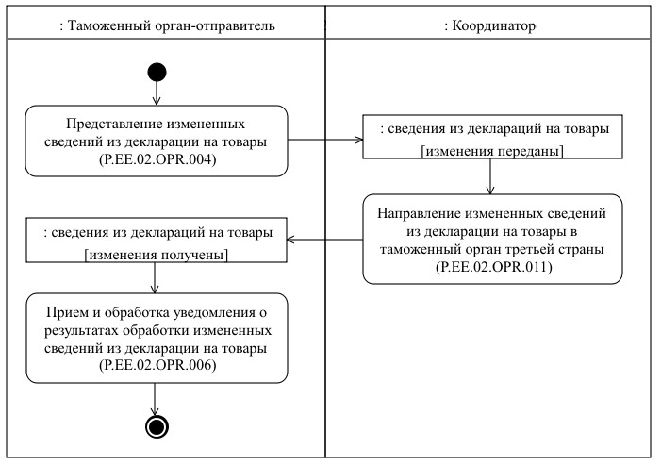

Рис. 5. Схема выполнения процедуры "Внесение изменений в сведения, представленные ранее из базы данных электронных копий деклараций на товары" (P.EE.02.PRC.002)
29. Процедура "Внесение изменений в сведения, представленные ранее из базы данных электронных копий деклараций на товары" (P.EE.02.PRC.002), выполняется в отношении деклараций на товары, сведения из которых ранее были представлены центральному таможенному органу третьей страны в рамках выполнения процедуры "Представление сведений из баз данных электронных копий деклараций на товары" (P.EE.02.PRC.0012) и в сведения которых в последующем были внесены изменения.
Первой выполняется операция "Представление измененных сведений из декларации на товары" (P.EE.02.OPR.004), по результатам выполнения которой таможенным органом-отправителем формируются и представляются в интеграционный сегмент Комиссии измененные сведения из декларации на товары.
При поступлении в интеграционный сегмент Комиссии измененных сведений из декларации на товары выполняется операция "Направление измененных сведений из декларации на товары в таможенный орган третьей страны" (P.EE.02.OPR.011), по результатам выполнения которой указанные сведения направляются в центральный таможенный орган третьей страны, а также выполняется направление таможенному органу-отправителю сообщения, содержащего уведомление о результатах обработки измененных сведений из декларации на товары в центральном таможенном органе третьей страны, при поступлении указанного сообщения в интеграционной сегмент Комиссии.
При поступлении из интеграционного сегмента Комиссии сообщения, содержащего уведомление о результатах обработки измененных сведений из декларации на товары, выполняется операция "Прием и обработка уведомления о результатах обработки измененных сведений из декларации на товары" (P.EE.02.OPR.006), по результатам которой процедура "Внесение изменений в сведения, предоставленные ранее из базы данных электронных копий деклараций на товары" (P.EE.02.PRC.002) завершается.
Результатами выполнения процедуры "Внесение изменений в сведения, представленные ранее из базы данных электронных копий деклараций на товары" (P.EE.02.PRC.002) является направление через интеграционный сегмент Комиссии в центральный таможенный орган третьей страны измененных сведений из декларации на товары, представленных таможенным органом-отправителем.
Перечень операций бизнес-процесса, выполняемых в рамках процедуры "Внесение изменений в сведения, представленные ранее из базы данных электронных копий деклараций на товары" (P.EE.02.PRC.002), приведен в Таблице 9.
Таблица 9
Перечень операций общего процесса, выполняемых в рамках процедуры "Внесение изменений в сведения, представленные ранее из базы данных электронных копий деклараций на товары" (P.EE.02.PRC.002)
Кодовое обозначение | Наименование | Описание
1 | 2 | 3
P.EE.02.OPR.004 | Представление измененных сведений из декларации на товары | приведено в Таблице 10 настоящих Правил
P.EE.02.OPR.011 | Направление измененных сведений из декларации на товары в таможенный орган третьей страны | приведено в Таблице 11 настоящих Правил
P.EE.02.OPR.006 | Прием и обработка уведомления о результатах обработки измененных сведений из декларации на товары | приведено в Таблице 12 настоящих Правил
Таблица 10
Описание операции "Представление измененных сведений из декларации на товары" (P.EE.02.OPR.004)
№ п/п | Обозначение элемента | Описание
1 | 2 | 3
1 | Кодовое обозначение | P.EE.02.OPR.004
2 | Наименование операции | представление измененных сведений из декларации на товары
3 | Исполнитель | таможенный орган-отправитель
4 | Условия выполнения | выполняется после внесения изменений в декларацию на товары, сведения из которой ранее были представлены центральному таможенному органу третьей страны в рамках выполнения процедуры "Представление сведений из баз данных электронных копий деклараций на товары"(P.EE.02.PRC.001)
5 | Ограничения | операция начинает выполняться не позднее 4 часов после внесения изменений в декларацию на товары, если иные ограничения не установлены  в соответствующих Технических условиях
6 | Описание операции | исполнитель формирует и направляет сообщение, содержащее измененные сведения из декларации на товары, в соответствии с Регламентом информационного взаимодействия
7 | Результаты | сообщение, содержащее измененные сведения  из декларации на товары, сформировано и направлено в интеграционный сегмент Комиссии
Таблица 11
Описание операции "Направление измененных сведений из декларации на товары в таможенный орган третьей страны" (P.EE.02.OPR.011)
№ п/п | Обозначение элемента | Описание
1 | 2 | 3
1 | Кодовое обозначение | P.EE.02.OPR.011
2 | Наименование операции | направление измененных сведений из декларации на товары в таможенный орган третьей страны
3 | Исполнитель | Координатор (операция выполняется автоматически в интеграционном сегменте Комиссии)
4 | Условия выполнения | выполняется при получении измененных сведений из декларации на товары
5 | Ограничения | операция начинает выполняться не позднее 15 минут после получения измененных сведений из декларации на товары
6 | Описание операции | исполнитель осуществляет направление измененных сведений из декларации на товары в центральный таможенный орган третьей страны, при поступлении в интеграционный сегмент Комиссии сообщения, содержащего уведомление о результатах обработки измененных сведений из декларации на товары в центральном таможенном органе третьей страны, обеспечивает его получение и направление таможенному органу-отправителю в соответствии с Регламентом информационного взаимодействия
7 | Результаты | измененные сведения из декларации на товары направлены центральному таможенному органу третьей страны, уведомление о результатах обработки измененных сведений из декларации на товары направлено таможенному органу-отправителю
Таблица 12
Описание операции "Прием и обработка уведомления о результатах обработки измененных сведений из декларации на товары" (P.EE.02.OPR.006)
№ п/п | Обозначение элемента | Описание
1 | 2 | 3
1 | Кодовое обозначение | P.EE.02.OPR.006
2 | Наименование операции | прием и обработка уведомления о результатах обработки измененных сведений из декларации на товары
3 | Исполнитель | таможенный орган-отправитель
4 | Условия выполнения | выполняется при получении уведомления о результатах обработки измененных сведений из декларации на товары
5 | Ограничения | операция начинает выполняться не позднее 15минут после получения уведомления о результатах обработки измененных сведений из декларации на товары, если иные ограничения не установлены в соответствующих Технических условиях
6 | Описание операции | исполнитель осуществляет прием и обработку уведомления о результатах обработки измененных сведений из декларации на товары в соответствии с настоящими Правилами
7 | Результаты | уведомление о результатах обработки измененных сведений из декларации на товары получено и обработано
Процедура "Аннулирование сведений, представленных ранее из базы данных электронных копий деклараций на товары" (P.EE.02.PRC.003)
30. Схема выполнения процедуры "Аннулирование сведений, представленных ранее из базы данных электронных копий деклараций на товары" (P.EE.02.PRC.003) представлена на рисунке 6.

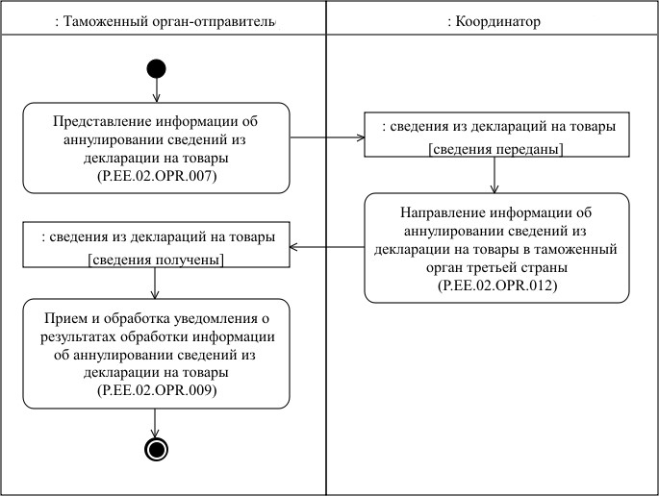

Рис. 6. Схема выполнения процедуры "Аннулирование сведений, представленных ранее из базы данных электронных копий деклараций на товары" (P.EE.02.PRC.003)
31. Процедура "Аннулирование сведений, представленных ранее из базы данных электронных копий деклараций на товары" (P.EE.02.PRC.003) выполняется в отношении деклараций на товары, сведения из которых ранее были представлены центральному таможенному органу третьей страны в рамках выполнения процедуры "Представление сведений из баз данных электронных копий деклараций на товары" (P.EE.02.PRC.001) и в отношении которых был разрешен таможенным органом отзыв после выпуска.
Первой выполняется операция "Представление информации об аннулировании сведений из декларации на товары" (P.EE.02.OPR.007), по результатам которой таможенным органом-отправителем формируется и представляется в интеграционный сегмент Комиссии информация об аннулировании ранее представленных сведений из деклараций на товары.
При поступлении в интеграционный сегмент Комиссии информации об аннулировании ранее представленных сведений из деклараций на товары выполняется операция "Направление информации об аннулировании сведений из декларации на товары в таможенный орган третьей страны" (P.EE.02.OPR.012), по результатам которой информация об аннулировании ранее представленных сведений из декларации на товары направляется в центральный таможенный орган третьей страны, а также выполняется направление таможенному органу-отправителю сообщения, содержащего уведомление о результатах обработки информации об аннулировании сведений из декларации на товары в центральном таможенном органе третьей страны, при поступлении указанного сообщения в интеграционной сегмент Комиссии
При поступлении в таможенный орган-отправитель сообщения, содержащего уведомление о результатах обработки информации об аннулировании сведений из декларации на товары из интеграционного сегмента Комиссии, выполняется операция "Прием и обработка уведомления о результатах обработки информации об аннулировании сведений из декларации на товары" (P.EE.02.OPR.009), по результатам которой процедура "Аннулирование сведений, представленных ранее из базы данных электронных копий деклараций на товары" (P.EE.02.PRC.003) завершается.
Результатами выполнения процедуры "Аннулирование сведений, представленных ранее из базы данных электронных копий деклараций на товары" (P.EE.02.PRC.003) является направление информации
об аннулировании сведений из декларации на товары через интеграционный сегмент Комиссии в центральный таможенный орган третьей страны.
Перечень операций бизнес-процесса, выполняемых в рамках процедуры "Аннулирование сведений, предоставленных ранее из базы данных электронных копий деклараций на товары" (P.EE.02.PRC.003), приведен в Таблице 13.
Таблица 13
Перечень операций общего процесса, выполняемых в рамках процедуры "Аннулирование сведений, представленных ранее из базы данных электронных копий деклараций на товары" (P.EE.02.PRC.003)
Кодовое обозначение | Наименование | Описание
1 | 2 | 3
P.EE.02.OPR.007 | Представление информации об аннулировании сведений из декларации на товары | приведено в Таблице 14 настоящего документа
P.EE.02.OPR.012 | Направление информации об аннулировании сведений из декларации на товары в таможенный орган третьей страны | приведено в Таблице 15 настоящего документа
P.EE.02.OPR.009 | Прием и обработка уведомления о результатах обработки информации об аннулировании сведений из декларации на товары | приведено в Таблице 16 настоящего документа
Таблица 14
Описание операции "Представление информации об аннулировании сведений из декларации на товары" (P.EE.02.OPR.007)
№ п/п | Обозначение элемента | Описание
1 | 2 | 3
1 | Кодовое обозначение | P.EE.02.OPR.007
2 | Наименование операции | представление информации об аннулировании сведений из декларации на товары
3 | Исполнитель | таможенный орган-отправитель
4 | Условия выполнения | выполняется после отзыва декларации на товары, сведения из которой ранее были представлены центральному таможенному органу третьей страны в рамках выполнения процедуры "Представление сведений из баз данных электронных копий деклараций на товары" (P.EE.02.PRC.001)
5 | Ограничения | операция начинает выполняться не позднее 4 часов после отзыва декларации на товары, если иные ограничения не установлены в соответствующих Технических условиях
6 | Описание операции | исполнитель формирует и направляет сообщение, содержащее информацию об аннулировании сведений из декларации на товары, в соответствии с Регламентом информационного взаимодействия
7 | Результаты | сообщение, содержащее информацию об аннулировании сведений из декларации на товары, сформировано и направлено в интеграционный сегмент Комиссии
Таблица 15
Описание операции "Направление информации об аннулировании сведений из декларации на товары в таможенный орган третьей страны" (P.EE.02.OPR.012)
№ п/п | Обозначение элемента | Описание
1 | 2 | 3
1 | Кодовое обозначение | P.EE.02.OPR.012
2 | Наименование операции | направление информации об аннулировании сведений из декларации на товары таможенному органу-получателю
3 | Исполнитель | Координатор (операция выполняется автоматически в интеграционном сегменте Комиссии)
4 | Условия выполнения | выполняется при получении информации об аннулировании сведений из декларации на товары
5 | Ограничения | операция начинает выполняться не позднее 15 минут после получения информации об аннулировании сведений из декларации на товары
6 | Описание операции | исполнитель осуществляет направление информации об аннулировании сведений из декларации на товары в центральный таможенный орган третьей страны, при поступлении в интеграционный сегмент Комиссии сообщения, содержащего уведомление о результатах обработки информации об аннулировании сведений из декларации на товары в центральном таможенном органе третьей страны, обеспечивает его направление таможенному органу-отправителю в соответствии с Регламентом информационного взаимодействия
7 | Результаты | информации об аннулировании сведений из декларации на товары направлена центральному таможенному органу третьей страны, уведомление о результатах обработки информации об аннулировании сведений из декларации на товары направлено таможенному органу-отправителю
Таблица 16
Описание операции "Прием и обработка уведомления о результатах обработки информации об аннулировании сведений из декларации на товары" (P.EE.02.OPR.009)
№ п/п | Обозначение элемента | Описание
1 | 2 | 3
1 | Кодовое обозначение | P.EE.02.OPR.009
2 | Наименование операции | прием и обработка уведомления о результатах обработки информации об аннулировании сведений из декларации на товары
3 | Исполнитель | таможенный орган-отправитель
4 | Условия выполнения | выполняется при получении уведомления о результатах обработки информации об аннулировании сведений из декларации на товары
5 | Ограничения | операция начинает выполняться не позднее 15минут после получения уведомления о результатах обработки информации об аннулировании сведений из декларации на товары, если иные ограничения не установлены в соответствующих Технических условиях
6 | Описание операции | исполнитель осуществляет прием и обработку уведомления о результатах обработки информации об аннулировании сведений из декларации на товары в соответствии с Регламентом информационного взаимодействия
7 | Результаты | уведомление о результатах обработки информации об аннулировании сведений из декларации на товары получено и обработано
2. Процедуры получения сведений из деклараций на товары
Процедура "Получение сведений из баз данных электронных копий деклараций на товары" (P.EE.02.PRC.004)
32. Схема выполнения процедуры "Получение сведений из баз данных электронных копий деклараций на товары" (P.EE.02.PRC.004) представлена на рисунке 7.

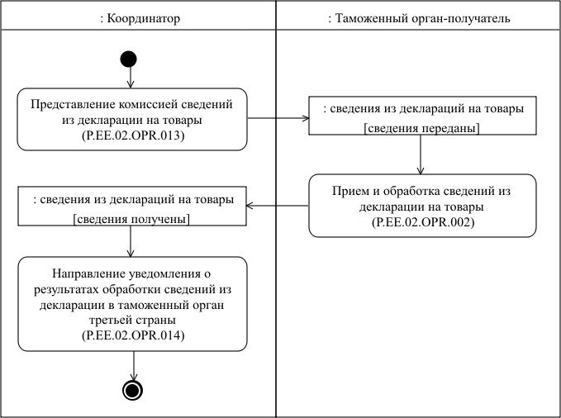

Рис. 7. Схема выполнения процедуры "Получение сведений из баз данных электронных копий деклараций на товары" (P.EE.02.PRC.004)
33. Процедура "Получение сведений из баз данных электронных копий деклараций на товары" (P.EE.02.PRC.004) выполняется при поступлении в интеграционный сегмент Комиссии от центрального таможенного органа третьей страны сведений из деклараций на товары, содержащих сведения о товарах, помещенных под таможенную процедуру экспорта в третьей стране, страной назначения которых является государство-член.
Первой выполняется операция "Направление сведений из декларации на товары в таможенный орган-получатель" (P.EE.02.OPR.013), по результатам которой из интеграционного сегмента Комиссии направляются в таможенный орган-получатель сведения из декларации на товары.
При поступлении в таможенный орган-получатель сведений из декларации на товары выполняется операция "Прием и обработка сведений из декларации на товары" (P.EE.02.OPR.002), по результатам выполнения которой сведения из декларации на товары включаются в базу данных таможенного органа-получателя информации, формируется и направляется уведомление о результатах их обработки.
При поступлении в интеграционный сегмент Комиссии от таможенного органа-получателя сообщения, содержащего уведомление о результатах обработки сведений из декларации на товары, выполняется операция "Направление уведомления о результатах обработки сведений из декларации в таможенный орган третьей страны" (P.EE.02.OPR.014), по результатам выполнения которой процедура "Получение сведений из баз данных электронных копий деклараций на товары" (P.EE.02.PRC.004) завершается.
Результатами выполнения процедуры "Получение сведений из базы данных электронных копий деклараций на товары" (P.EE.02.PRC.004) является получение таможенным органом-получателем сведений из деклараций на товары из интеграционного сегмента Комиссии.
Перечень операций, выполняемых в рамках процедуры "Получение сведений из базы данных электронных копий деклараций на товары" (P.EE.02.PRC.004), приведен в Таблице 17.
Таблица 17
Перечень операций общего процесса, выполняемых в рамках процедуры "Получение сведений из базы данных электронных копий деклараций на товары" (P.EE.02.PRC.004)
Кодовое обозначение | Наименование | Описание
1 | 2 | 3
P.EE.02.OPR.013 | Направление сведений из декларации на товары в таможенный орган-получатель | приведено в Таблице 18 настоящих Правил
P.EE.02.OPR.002 | Прием и обработка сведений из декларации на товары | приведено в Таблице 19 настоящих Правил
P.EE.02.OPR.014 | Направление уведомления о результатах обработки сведений из декларации в таможенный орган третьей страны | приведено в Таблице 20 настоящих Правил
Таблица 18
Описание операции "Направление сведений из декларации на товары
в таможенный орган-получатель" (P.EE.02.OPR.013)
№ п/п | Обозначение элемента | Описание
1 | 2 | 3
1 | Кодовое обозначение | P.EE.02.OPR.013
2 | Наименование операции | направление сведений из декларации на товары в таможенный орган-получатель
3 | Исполнитель | Координатор (операция выполняется автоматически в интеграционном сегменте Комиссии)
4 | Условия выполнения | выполняется при поступлении в интеграционный сегмент Комиссии от центрального таможенного органа третьей страны сведений из деклараций на товары
5 | Ограничения | операция начинает выполняться не позднее 15 минут после поступления сведений из деклараций на товары в интеграционный сегмент Комиссии
6 | Описание операции | исполнитель получает и направляет сообщение, содержащее сведения из декларации на товары в таможенный орган-получатель в соответствии с Регламентом информационного взаимодействия
7 | Результаты | сведения из декларации на товары направлены таможенному органу-получателю
Таблица 19
Описание операции "Прием и обработка сведений из декларации на товары" (P.EE.02.OPR.002)
№ п/п | Обозначение элемента | Описание
1 | 2 | 3
1 | Кодовое обозначение | P.EE.02.OPR.002
2 | Наименование операции | прием и обработка сведений из декларации на товары
3 | Исполнитель | таможенный орган-получатель
4 | Условия выполнения | выполняется при получении сведений из декларации на товары
5 | Ограничения | операция начинает выполняться не позднее 15 минут после получения сведений из декларации на товары, если иные ограничения не установлены в соответствующих Технических условиях
6 | Описание операции | исполнитель осуществляет прием и обработку сведений из декларации на товары, формирует  и направляет уведомление о результатах их обработки в соответствии с Регламентом информационного взаимодействия
7 | Результаты | уведомление о результатах обработки сведений из декларации на товары сформировано и направлено в интеграционный сегмент Комиссии
Таблица 20
Описание операции "Направление уведомления о результатах обработки сведений из декларации в таможенный орган третьей страны" (P.EE.02.OPR.014)
№ п/п | Обозначение элемента | Описание
1 | 2 | 3
1 | Кодовое обозначение | P.EE.02.OPR.014
2 | Наименование операции | направление уведомления о результатах обработки сведений из декларации в таможенный орган третьей страны
3 | Исполнитель | Координатор (операция выполняется автоматически  в интеграционном сегменте Комиссии)
4 | Условия выполнения | выполняется при получении уведомления  о результатах обработки сведений из декларации  на товары
5 | Ограничения | операция начинает выполняться не позднее 15 минут после получения уведомления о результатах обработки сведений из декларации на товары
6 | Описание операции | исполнитель осуществляет направление уведомления о результатах обработки сведений  из декларации на товары в центральный таможенный орган третьей страны в соответствии  с Регламентом информационного взаимодействия
7 | Результаты | уведомление о результатах обработки сведений  из декларации на товары направлено в центральный таможенный орган третьей страны
Процедура "Получение изменений в сведения, представленные ранее из базы данных электронных копий деклараций на товары" (P.EE.02.PRC.005)
34. Схема выполнения процедуры "Получение изменений в сведения, представленные ранее из базы данных электронных копий деклараций на товары" (P.EE.02.PRC.005) представлена на рисунке 8.

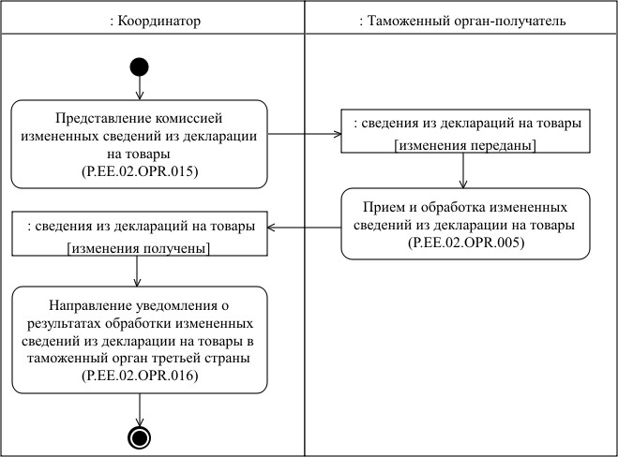

Рис. 8. Схема выполнения процедуры "Получение изменений в сведения, представленные ранее из базы данных электронных копий деклараций на товары" (P.EE.02.PRC.005)
35. Процедура "Получение изменений в сведения, представленные ранее из базы данных электронных копий деклараций на товары" (P.EE.02.PRC.005), выполняется при поступлении в интеграционный сегмент Комиссии от центрального таможенного органа третьей страны измененных сведений из декларации на товары, ранее направленных в таможенный орган-получатель в рамках выполнения процедуры "Получение сведений из баз данных электронных копий деклараций на товары" (P.EE.02.PRC.004).
Первой выполняется операция "Направление измененных сведений из декларации на товары в таможенный орган-получатель" (P.EE.02.OPR.015), по результатам выполнения которой из интеграционного сегмента Комиссии направляются в таможенный орган-получатель измененные сведения из декларации на товары.
При поступлении в таможенный орган-получатель измененных сведений из декларации на товары выполняется операция "Прием и обработка измененных сведений из декларации на товары" (P.EE.02.OPR.005), по результатам выполнения которой изменения вносятся в базу данных таможенного органа-получателя и формируется уведомление о результатах обработки измененных сведений из декларации на товары.
При поступлении в интеграционный сегмент Комиссии сообщения, содержащего уведомление о результатах обработки измененных сведений из декларации на товары выполняется операция "Направление уведомления о результатах обработки измененных сведений из декларации на товары в таможенный орган третьей страны" (P.EE.02.OPR.016), по результатам которой процедура "Получение изменений в сведения, представленные ранее из базы данных электронных копий деклараций на товары" (P.EE.02.PRC.005) завершается.
Результатами выполнения процедуры "Получение изменений в сведения, представленные ранее из базы данных электронных копий деклараций на товары (P.EE.02.PRC.005) является получение таможенным органом-получателем измененных сведений из декларации на товары.
Перечень операций, выполняемых в рамках процедуры "Получение изменений в сведения, представленные ранее из базы данных электронных копий деклараций на товары" (P.EE.02.PRC.005), приведен в Таблице 21.
Таблица 21
Перечень операций общего процесса, выполняемых в рамках процедуры "Получение изменений в сведения, представленные ранее из базы данных электронных копий деклараций на товары" (P.EE.02.PRC.005)
Кодовое обозначение | Наименование | Описание
1 | 2 | 3
P.EE.02.OPR.015 | направление измененных сведений из декларации на товары в таможенный орган-получатель | приведено в Таблице 22 настоящих Правил
P.EE.02.OPR.005 | прием и обработка измененных сведений из декларации на товары | приведено в Таблице 23 настоящих Правил
P.EE.02.OPR.016 | направление уведомления о результатах обработки измененных сведений из декларации на товары в таможенный орган третьей страны | приведено в Таблице 24 настоящих Правил
Таблица 22
Описание операции "Направление измененных сведений из декларации на товары в таможенный орган-получатель" (P.EE.02.OPR.015)
№ п/п | Обозначение элемента | Описание
1 | 2 | 3
1 | Кодовое обозначение | P.EE.02.OPR.015
2 | Наименование операции | направление измененных сведений из декларации на товары в таможенный орган-получатель
3 | Исполнитель | Координатор (операция выполняется автоматически в интеграционном сегменте Комиссии)
4 | Условия выполнения | выполняется при поступлении в интеграционный сегмент Комиссии от центрального таможенного органа третьей страны измененных сведений из декларации на товары
5 | Ограничения | операция начинает выполняться не позднее 15 минут после получения измененных сведений из декларации на товары
6 | Описание операции | исполнитель направляет сообщение, содержащее измененные сведения из декларации на товары, в соответствии с Регламентом информационного взаимодействия
7 | Результаты | сообщение, содержащее измененные сведения из декларации на товары, направлено таможенному органу-получателю
Таблица 23
Описание операции "Прием и обработка измененных сведений из декларации на товары" (P.EE.02.OPR.005)
№ п/п | Обозначение элемента | Описание
1 | 2 | 3
1 | Кодовое обозначение | P.EE.02.OPR.005
2 | Наименование операции | прием и обработка измененных сведений из декларации на товары
3 | Исполнитель | таможенный орган-получатель
4 | Условия выполнения | выполняется при получении измененных сведений из декларации на товары
5 | Ограничения | операция начинает выполняться не позднее 15минут после получения измененных сведений из декларации на товары, если иные ограничения не установлены в соответствующих Технических условиях
6 | Описание операции | исполнитель осуществляет прием и обработку измененных сведений из декларации на товары, формирует и направляет уведомление о результатах их обработки в соответствии с Регламентом информационного взаимодействия
7 | Результаты | уведомление о результатах обработки измененных сведений из декларации на товары сформировано и направлено в интеграционный сегмент Комиссии
Таблица 24
Описание операции "Направление уведомления о результатах обработки измененных сведений из декларации на товары в таможенный орган третьей страны" (P.EE.02.OPR.016)
№ п/п | Обозначение элемента | Описание
1 | 2 | 3
1 | Кодовое обозначение | P.EE.02.OPR.016
2 | Наименование операции | направление уведомления о результатах обработки измененных сведений из декларации на товары в таможенный орган третьей страны
3 | Исполнитель | Координатор (операция выполняется автоматически в интеграционном сегменте Комиссии)
4 | Условия выполнения | выполняется при получении уведомления о результатах обработки измененных сведений из декларации на товары
5 | Ограничения | операция начинает выполняться не позднее 15 минут после получения уведомления о результатах обработки измененных сведений из декларации на товары
6 | Описание операции | исполнитель осуществляет направление уведомления о результатах обработки измененных сведений из декларации на товары в центральный таможенный орган третьей страны в соответствии с Регламентом информационного взаимодействия
7 | Результаты | уведомление о результатах обработки измененных сведений из декларации на товары направлено в центральный таможенный орган третьей страны
Процедура "Получение информации об аннулировании сведений из декларации на товары" (P.EE.02.PRC.006)
36. Схема выполнения процедуры "Получение информации об аннулировании сведений из декларации на товары" (P.EE.02.PRC.006) представлена на рисунке 9.

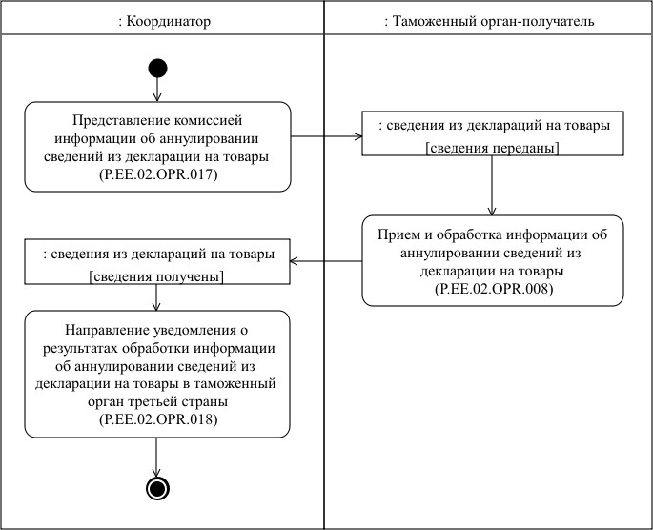

Рис. 9. Схема выполнения процедуры "Получение информации об аннулировании сведений из декларации на товары" (P.EE.02.PRC.006)
37. Процедура "Получение информации об аннулировании сведений из декларации на товары" (P.EE.02.PRC.006) выполняется при поступлении в интеграционный сегмент Комиссии от центрального таможенного органа третьей страны информации об аннулировании сведений из декларации на товары, ранее направленных в таможенный орган-получатель в рамках выполнения процедуры "Получение сведений из баз данных электронных копий деклараций на товары" (P.EE.02.PRC.004).
Первой выполняется операция "Направление информации об аннулировании сведений из декларации на товары в таможенный орган-получатель" (P.EE.02.OPR.017), по результатам которой из интеграционного сегмента Комиссии в таможенный орган-получатель направляется информация об аннулировании ранее представленных сведений из деклараций на товары.
При поступлении в таможенный орган-получатель информации об аннулировании ранее представленных сведений из деклараций на товары выполняется операция "Прием и обработка информации об аннулировании сведений из декларации на товары" (P.EE.02.OPR.008), по результатам которой информация об аннулировании ранее представленных сведений из декларации на товары вносится в базу данных таможенного органа-получателя и формируется уведомление о результатах обработки информации об аннулировании сведений из декларации на товары.
При поступлении в интеграционный сегмент Комиссии от таможенного органа-получателя сообщения, содержащего уведомление о результатах обработки информации об аннулировании сведений из декларации на товары, выполняется операция "Направление уведомления о результатах обработки информации об аннулировании сведений из декларации на товары в таможенный орган третьей страны" (P.EE.02.OPR.018), по результатам которой процедура "Получение информации об аннулировании сведений из декларации на товары" (P.EE.02.PRC.006) завершается.
Результатами выполнения процедуры "Получение информации об аннулировании сведений из декларации на товары" (P.EE.02.PRC.006) является включение информации об аннулировании сведений из декларации на товары в базу данных таможенного органа-получателя. Перечень операций бизнес-процесса, выполняемых в рамках процедуры "Получение информации об аннулировании сведений из декларации на товары" (P.EE.02.PRC.006), приведен в Таблице 25.
Таблица 25
Перечень операций общего процесса, выполняемых в рамках процедуры "Получение информации об аннулировании сведений из декларации на товары" (P.EE.02.PRC.006)
Кодовое обозначение | Наименование | Описание
1 | 2 | 3
P.EE.02.OPR.017 | направление информации об аннулировании сведений из декларации на товары в таможенный орган-получатель | приведено в Таблице 26 настоящего документа
P.EE.02.OPR.008 | прием и обработка информации об аннулировании сведений из декларации на товары | приведено в Таблице 27 настоящего документа
P.EE.02.OPR.018 | направление уведомления  о результатах обработки информации об аннулировании сведений из декларации на товары в таможенный орган третьей страны | приведено в Таблице 28 настоящего документа
Таблица 26
Описание операции "Направление информации об аннулировании сведений из декларации на товары в таможенный орган-получатель" (P.EE.02.OPR.017)
№ п/п | Обозначение элемента | Описание
1 | 2 | 3
1 | Кодовое обозначение | P.EE.02.OPR.017
2 | Наименование операции | направление информации об аннулировании сведений из декларации на товары в таможенный орган-получатель
3 | Исполнитель | Координатор (операция выполняется автоматически в интеграционном сегменте Комиссии)
4 | Условия выполнения | выполняется при поступлении в интеграционный сегмент Комиссии от центрального таможенного органа третьей страны информации об аннулировании сведений из декларации на товары
5 | Ограничения | операция начинает выполняться не позднее 15 минут после получения информации об аннулировании сведений из декларации на товары
6 | Описание операции | исполнитель направляет сообщение, содержащее информацию об аннулировании сведений из декларации на товары, в соответствии с Регламентом информационного взаимодействия
7 | Результаты | сообщение, содержащее информацию об аннулировании сведений из декларации на товары, направлено таможенному органу-получателю
Таблица 27
Описание операции "Прием и обработка информации об аннулировании сведений из декларации на товары" (P.EE.02.OPR.008)
№ п/п | Обозначение элемента | Описание
1 | 2 | 3
1 | Кодовое обозначение | P.EE.02.OPR.008
2 | Наименование операции | прием и обработка информации об аннулировании сведений из декларации на товары
3 | Исполнитель | таможенный орган-получатель
4 | Условия выполнения | выполняется при получении информации об аннулировании сведений из декларации на товары
5 | Ограничения | операция начинает выполняться не позднее 15 минут после получения информации об аннулировании сведений из декларации на товары, если иные ограничения не установлены в соответствующих Технических условиях
6 | Описание операции | исполнитель осуществляет прием и обработку информации об аннулировании сведений из декларации на товары, формирует и направляет уведомление о результатах их обработки в соответствии с Регламентом информационного взаимодействия
7 | Результаты | уведомление о результатах обработки информации об аннулировании сведений из декларации на товары сформировано и направлено в интеграционный сегмент Комиссии
Таблица 28
Описание операции "Направление уведомления о результатах обработки информации об аннулировании сведений из декларации на товары в таможенный орган третьей страны" (P.EE.02.OPR.018)
№ п/п | Обозначение элемента | Описание
1 | 2 | 3
1 | Кодовое обозначение | P.EE.02.OPR.018
2 | Наименование операции | направление уведомления о результатах обработки информации об аннулировании сведений из декларации на товары в таможенный орган третьей страны
3 | Исполнитель | Координатор (операция выполняется автоматически в интеграционном сегменте Комиссии)
4 | Условия выполнения | выполняется при получении уведомления о результатах обработки информации об аннулировании сведений из декларации на товары
5 | Ограничения | операция начинает выполняться не позднее 15 минут после получения уведомления о результатах обработки информации об аннулировании сведений из декларации на товары
6 | Описание операции | исполнитель осуществляет направление уведомления о результатах обработки информации об аннулировании сведений из декларации на товары в центральный таможенный орган третьей страны в соответствии с Регламентом информационного взаимодействия
7 | Результаты | уведомление о результатах обработки информации об аннулировании сведений из декларации на товары направлено в центральный таможенный орган третьей страны
IX. Порядок действий во внештатных ситуациях
38. При выполнении процедур общего процесса возможны исключительные ситуации, при которых обработка данных не может быть произведена в обычном режиме. Это может произойти при возникновении технических сбоев, ошибок структурного и форматно-логического контроля и в иных случаях.
39. В случае возникновения ошибок структурного и форматно-логического контроля таможенный орган государства-члена осуществляет проверку сообщения, относительно которого получено уведомление об ошибке, на соответствие Описанию форматов и структур электронных документов и сведений, а также требованиям к заполнению электронных документов и сведений, определенным в Регламенте информационного взаимодействия. В случае выявления несоответствия сведений требованиям указанных документов таможенный орган государства-члена принимает необходимые меры для устранения выявленной ошибки в установленном порядке.
40. В целях разрешения нештатных ситуаций государства-члены информируют Комиссию о таможенных органах государств-членов, к компетенции которых относится выполнение требований, предусмотренных настоящими Правилами, а также представляют сведения о лицах, ответственных за обеспечение технической поддержки при реализации общего процесса.
УТВЕРЖДЕН
Решением Коллегии
Евразийской экономической
комиссии
от 18 декабря 2018 г. № 208
Регламент
информационного взаимодействия между таможенными органами государств – членов Евразийского экономического союза и Евразийской экономической комиссией при реализации средствами интегрированной информационной системы Евразийского экономического союза общего процесса "Обеспечение реализации электронного информационного взаимодействия между государствами – членами Евразийского экономического союза в целях обмена таможенной информацией с третьими странами"
I. Общие положения
1. Настоящий Регламент разработан в соответствии со следующими актами, входящими в право Евразийского экономического союза (далее – Союз):
Договор о Евразийском экономическом союзе от 29 мая 2014 года;
Решение Коллегии Евразийской экономической комиссии от 6 ноября 2014 г. № 200 "О технологических документах, регламентирующих информационное взаимодействие при реализации средствами интегрированной информационной системы внешней и взаимной торговли общих процессов";
Решение Коллегии Евразийской экономической комиссии от 27 января 2015 г. № 5 "Об утверждении Правил электронного обмена данными в интегрированной информационной системе внешней и взаимной торговли";
Решение Коллегии Евразийской экономической комиссии от 14 апреля 2015 г. № 29 "О перечне общих процессов в рамках Евразийского экономического союза и внесении изменения в Решение Коллегии Евразийской экономической комиссии от 19 августа 2014 г. № 132";
Решение Коллегии Евразийской экономической комиссии от 9 июня 2015 г. № 63 "О Методике анализа, оптимизации, гармонизации и описания общих процессов в рамках Евразийского экономического союза";
международные договоры, заключенные с третьими государствами, их интеграционными объединениями и международными организациями, предусматривающие электронное информационное взаимодействие между государствами – членами Союза в целях обмена таможенной информацией (далее соответственно – международные договоры с третьей стороной, государства-члены).
II. Область применения
2. Настоящий Регламент разработан в целях обеспечения единообразного понимания участниками общего процесса порядка и условий выполнения транзакций общего процесса "Обеспечение реализации электронного информационного взаимодействия между государствами – членами Евразийского экономического союза в целях обмена таможенной информацией с третьими странами" (далее – общий процесс), а также своей роли при их выполнении.
3. Настоящий Регламент определяет требования к порядку и условиям выполнения операций общего процесса, непосредственно направленных на реализацию информационного взаимодействия между участниками общего процесса.
4. Настоящий Регламент применяется участниками общего процесса при контроле за порядком выполнения процедур и операций в рамках общего процесса, а также при проектировании, разработке и доработке компонентов информационных систем, обеспечивающих реализацию этого общего процесса.
III. Основные понятия
5. Для целей настоящего Регламента используются понятия, которые означают следующее:
"авторизация" – предоставление определенному участнику общего процесса прав на выполнение определенных действий;
понятия "инициатор", "инициирующая операция", "принимающая операция", "респондент", "сообщение общего процесса" и "транзакция общего процесса" используются в настоящем Регламенте в значениях, определенных Методикой анализа, оптимизации, гармонизации и описания общих процессов в рамках Евразийского экономического союза, утвержденной Решением Коллегии Евразийской экономической комиссии № 63 от 9 июня 2015 года.
Иные понятия, используемые в настоящем Регламенте, применяются в значениях, определенных в пункте 4 Правил информационного взаимодействия при реализации средствами интегрированной информационной системы Евразийского экономического союза (далее – интеграционный сегмент Комиссии) общего процесса "Обеспечение реализации электронного информационного взаимодействия между государствами – членами Евразийского экономического союза в целях обмена таможенной информацией с третьими странами", утвержденных Решением Коллегии Евразийской экономической комиссии от 18 декабря 2018 г. № 208 (далее – Правила информационного взаимодействия).
IV. Основные сведения об информационном взаимодействии в рамках общего процесса
1. Участники информационного взаимодействия
6. Перечень ролей участников информационного взаимодействия в рамках общего процесса приведен в таблице 1.
Таблица 1
Перечень ролей участников информационного взаимодействия
Наименование роли | Описание роли | Участник, выполняющий роль
1 | 2 | 3
Центральный таможенный орган государства-члена | осуществляет формирование, представление в интеграционный сегмент Комиссии и получение из интеграционного сегмента Комиссии от третьей страны:  сведений из базы данных электронных копий деклараций на товары (далее – сведения из деклараций на товары);  изменений в сведения деклараций на товары, представленные ранее;  аннулирования сведений из деклараций на товары, представленных ранее | таможенный орган–отправитель (P.EE.02.ACT.001), таможенный орган–получатель (P.EE.02.ACT.002)
Координатор | осуществляет получение от центрального таможенного органа государства-члена сведений из деклараций на товары, изменений  в сведения деклараций на товары, представленные ранее,  аннулирования сведений из деклараций на товары, представленных ранее;  направление в центральный таможенный орган:  сведений из деклараций на товары;  изменений в сведения деклараций на товары, представленные ранее;  аннулирования сведений из деклараций на товары, представленных ранее. | Координатор (P.ACT.001)
2. Структура информационного взаимодействия
7. Информационное взаимодействие в рамках общего процесса осуществляется между центральным таможенным органом государства-члена и Координатором в соответствии с процедурами общего процесса:
информационное взаимодействие при представлении сведений из деклараций на товары;
информационное взаимодействие при получении сведений из деклараций на товары.
Структура информационного взаимодействия между центральным таможенным органом государства-члена и Координатором при представлении и получении сведений из деклараций на товары представлена на рисунке 1.

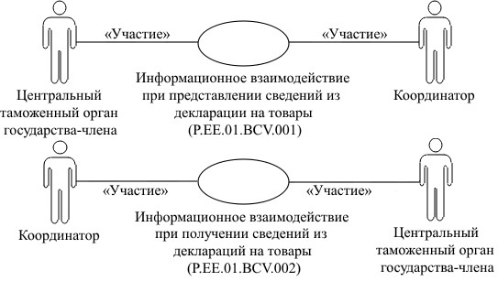

Рис. 1. Структура информационного взаимодействия между таможенным органом-отправителем и Комиссией при представлении и получении сведений из деклараций на товары
8. Информационное взаимодействие между центральным таможенным органом государства-члена и Координатором реализуется в рамках общего процесса. Структура общего процесса определена в Правилах информационного взаимодействия.
9. Информационное взаимодействие определяет порядок выполнения транзакций общего процесса, каждая из которых представляет собой обмен сообщениями в целях синхронизации состояний информационного объекта общего процесса между участниками общего процесса. Для каждого информационного взаимодействия определены взаимосвязи между операциями и соответствующими таким операциям транзакциями общего процесса.
10. При выполнении транзакции общего процесса инициатор в рамках осуществляемой им операции (инициирующей операции) направляет респонденту сообщение-запрос, в ответ на которое респондент в рамках осуществляемой им операции (принимающей операции) должен направить сообщение-ответ.
Структура данных в составе сообщения должна соответствовать Описанию форматов и структур электронных документов и сведений, используемых для реализации средствами интегрированной информационной системы Евразийского экономического союза общего процесса "Обеспечение реализации электронного информационного взаимодействия между государствами – членами Евразийского экономического союза в целях обмена таможенной информацией с третьими странами", утвержденному Решением Коллегии Евразийской экономической комиссии от 18 декабря 2018 г. № 208 (далее – Описание форматов и структур электронных документов и сведений).
11. Транзакции общего процесса выполняются в соответствии с заданными параметрами транзакций общего процесса, как это определено настоящим Регламентом.
V. Информационное взаимодействие в рамках групп процедур
1. Информационное взаимодействие при представлении сведений из деклараций на товары
12. Схема выполнения транзакций общего процесса при представлении сведений из деклараций на товары представлена на рисунке 2. Для каждой процедуры общего процесса в таблице 2 приведена связь между операциями, промежуточными и результирующими состояниями информационных объектов общего процесса и транзакциями общего процесса.

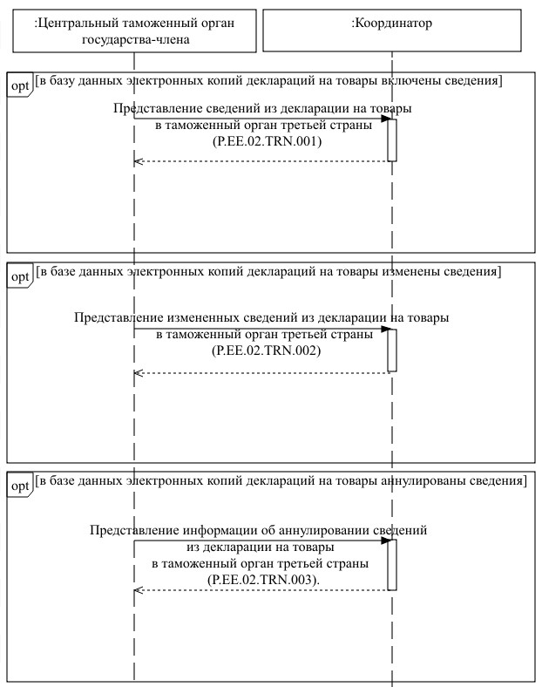

Рис. 2. Схема выполнения транзакций общего процесса при представлении сведений из деклараций на товары
Таблица 2
Перечень транзакций общего процесса при представлении сведений из деклараций на товары
№ п/п | Операция, выполняемая инициатором | Промежуточное состояние информационного объекта общего процесса | Операция, выполняемая респондентом | Результирующее состояние информационного объекта общего процесса | Транзакция общего процесса
1 | 2 | 3 | 4 | 5 | 6
1 | Представление сведений из базы данных электронных копий деклараций на товары (P.EE.02.PRC.001)
1.1 | представление сведений из декларации на товары (P.EE.02.OPR.001). прием и обработка уведомления о результатах обработки сведений из декларации на товары (P.EE.02.OPR.003) | сведения из деклараций на товары (P.EE.02.BEN.001): сведения переданы | направление сведений из декларации на товары в таможенный орган третьей страны (P.EE.02.OPR.010) | сведения из деклараций на товары (P.EE.02.BEN.001): сведения получены | представление сведений из декларации на товары в таможенный орган третьей страны (P.EE.02.TRN.001)
2 | Внесение изменений в сведения, представленные ранее из базы данных электронных копий деклараций на товары (P.EE.02.PRC.002)
2.1 | представление измененных сведений из декларации на товары (P.EE.02.OPR.004). прием и обработка уведомления о результатах обработки измененных сведений из декларации на товары (P.EE.02.OPR.006) | сведения из деклараций на товары (P.EE.02.BEN.001): изменения переданы | направление измененных сведений из декларации на товары в таможенный орган третьей страны (P.EE.02.OPR.011) | сведения из деклараций на товары (P.EE.02.BEN.001): изменения получены | представление измененных сведений из декларации на товары в таможенный орган третьей страны (P.EE.02.TRN.002)
3 | Аннулирование сведений, представленных ранее из базы данных электронных копий деклараций на товары (P.EE.02.PRC.003)
3.1 | представление информации об аннулировании сведений из декларации на товары (P.EE.02.OPR.007). прием и обработка уведомления о результатах обработки информации об аннулировании сведений из декларации на товары (P.EE.02.OPR.009) | сведения из деклараций на товары (P.EE.02.BEN.001): сведения об аннулировании переданы | направление информации об аннулировании сведений из декларации на товары в таможенный орган третьей страны (P.EE.02.OPR.012) | сведения из деклараций на товары (P.EE.02.BEN.001): сведения об аннулировании получены | представление информации об аннулировании сведений из декларации на товары в таможенный орган третьей страны (P.EE.02.TRN.003).
2. Информационное взаимодействие при получении сведений из деклараций на товары
13. Схема выполнения транзакций общего процесса при получении сведений из деклараций на товары представлена на рисунке 3. Для каждой процедуры общего процесса в таблице 3 приведена связь между операциями, промежуточными и результирующими состояниями информационных объектов общего процесса и транзакциями общего процесса.

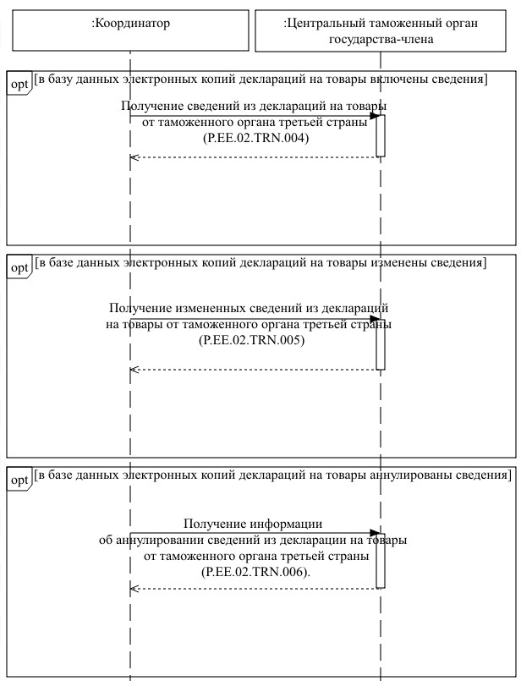

Рис. 3. Схема выполнения транзакций общего процесса при получении сведений из деклараций на товары
Таблица 3
Перечень транзакций общего процесса при получении сведений из деклараций на товары
№ п/п | Операция, выполняемая инициатором | Промежуточное состояние информационного объекта общего процесса | Операция, выполняемая респондентом | Результирующее состояние информационного объекта общего процесса | Транзакция общего процесса
1 | 2 | 3 | 4 | 5 | 6
1 | Получение сведений из базы данных электронных копий деклараций на товары (P.EE.02.PRC.004)
1.1 | направление сведений из декларации на товары в таможенный орган-получатель (P.EE.02.OPR.013) направление уведомления о результатах обработки сведений из декларации в таможенный орган третьей страны (P.EE.02.OPR.014) | сведения из деклараций на товары (P.EE.02.BEN.001): сведения переданы | прием и обработка сведений из декларации на товары (P.EE.02.OPR.002) | сведения из деклараций на товары (P.EE.02.BEN.001): сведения получены | получение сведений из деклараций на товары от таможенного органа третьей страны (P.EE.02.TRN.004)
2 | Получение изменений в сведения, представленные ранее из базы данных электронных копий деклараций на товары (P.EE.02.PRC.005)
2.1 | направление измененных сведений из декларации на товары в таможенный орган-получатель (P.EE.02.OPR.015) направление уведомления о результатах обработки измененных сведений из декларации на товары в таможенный орган третьей страны (P.EE.02.OPR.016) | сведения из деклараций на товары (P.EE.02.BEN.001): изменения переданы | прием и обработка измененных сведений из декларации на товары (P.EE.02.OPR.005) | сведения из деклараций на товары (P.EE.02.BEN.001): изменения получены | получение измененных сведений из деклараций на товары от таможенного органа третьей страны (P.EE.02.TRN.005)
3 | Получение информации об аннулировании сведений из декларации на товары (P.EE.02.PRC.006)
3.1 | направление информации об аннулировании сведений из декларации на товары в таможенный орган-получатель (P.EE.02.OPR.017) направление уведомления о результатах обработки информации об аннулировании сведений из декларации на товары в таможенный орган третьей страны (P.EE.02.OPR.018) | сведения из деклараций на товары (P.EE.02.BEN.001): сведения об аннулировании переданы | прием и обработка информации об аннулировании сведений из декларации на товары (P.EE.02.OPR.008) | сведения из деклараций на товары (P.EE.02.BEN.001): сведения об аннулировании получены | получение информации об аннулировании сведений из декларации на товары от таможенного органа третьей страны (P.EE.02.TRN.006).
VI. Описание сообщений общего процесса
14. Перечень сообщений общего процесса, передаваемых в рамках информационного взаимодействия при реализации общего процесса, приведен в таблице 3. Структура данных в составе сообщения должна соответствовать Описанию форматов и структур электронных документов и сведений. Ссылка на соответствующую структуру в Описании форматов и структур электронных документов и сведений устанавливается по значению графы 3 таблицы 4.
Таблица 4
Перечень сообщений общего процесса
Кодовое обозначение | Наименование | Структура электронного документа (сведений)
1 | 2 | 3
P.EE.02.MSG.001 | сведения из декларации на товары | сведения из электронной копии декларации на товары (Declaration)
P.EE.02.MSG.002 | уведомление о результате обработки сведений | уведомление о результатах обработки сведений (Response)
P.EE.02.MSG.003 | изменения сведений из декларации на товары | сведения из электронной копии декларации на товары (Declaration)
P.EE.02.MSG.004 | уведомление о результате обработки сведений | уведомление о результатах обработки сведений (Response)
P.EE.02.MSG.005 | информация об аннулировании сведений из декларации на товары | сведения из электронной копии декларации на товары (Declaration)
P.EE.02.MSG.006 | уведомление о результате обработки сведений | уведомление о результатах обработки сведений (Response)
VII. Описание транзакций общего процесса
1. Транзакция общего процесса "Представление сведений из декларации на товары в таможенный орган третьей страны" (P.EE.02.TRN.001)
15. Транзакция общего процесса "Представление сведений из декларации на товары в таможенный орган третьей страны" (P.EE.02.TRN.001) выполняется для представления сведений из деклараций на товары. Схема выполнения указанной транзакции общего процесса представлена на рисунке 4. Параметры транзакции общего процесса приведены в таблице 5.

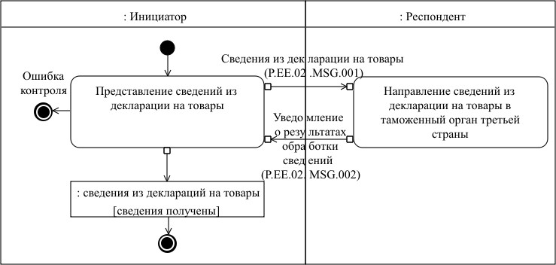

Рис. 4. Схема выполнения транзакции общего процесса "Представление сведений из декларации на товары в таможенный орган третьей страны" (P.EE.02.TRN.001)
Таблица 5
Описание транзакции общего процесса "Представление сведений из декларации на товары в таможенный орган третьей страны" (P.EE.02.TRN.001)
№ п/п | Обязательный элемент | Описание
1 | 2 | 3
1 | Кодовое обозначение | P.EE.02.TRN.001
2 | Наименование транзакции общего процесса | представление сведений из декларации на товары в таможенный орган третьей страны
3 | Шаблон транзакции общего процесса | запрос/ответ
4 | Инициирующая роль | инициатор
5 | Инициирующая операция | представление сведений из декларации на товары
6 | Реагирующая роль | респондент
7 | Принимающая операция | направление сведений из декларации на товары  в таможенный орган третьей страны
8 | Результат выполнения транзакции общего процесса | сведения из деклараций на товары (P.EE.02.BEN.001): сведения получены
9 | Параметры транзакции общего процесса:
 | время подтверждения представления | определяется техническими условиями осуществления электронного обмена информацией, разработка которых предусмотрена в рамках реализации международных договоров  с третьей стороной (далее – Технические условия)
 | время подтверждения принятия в обработку | определяется Техническими условиями
 | время ожидания ответа | определяется Техническими условиями
 | признак авторизации | да
 | количество повторов | определяется Техническими условиями
10 | Сообщения транзакции общего процесса:
 | инициирующее сообщение | сведения из декларации на товары (P.EE.02.MSG.001)
 | ответное сообщение | уведомление о результате обработки сведений (P.EE.02.MSG.002)
11 | Параметры сообщений транзакции общего процесса:
 | признак ЭЦП | нет
 | передача электронного документа с некорректной ЭЦП | –
2. Транзакция общего процесса "Представление измененных сведений из декларации на товары в таможенный орган третьей страны" (P.EE.02.TRN.002)
16. Транзакция общего процесса "Представление измененных сведений из декларации на товары в таможенный орган третьей страны" (P.EE.02.TRN.002) выполняется для представления респонденту измененных сведений из деклараций на товары. Схема выполнения указанной транзакции общего процесса представлена на рисунке 5. Параметры транзакции общего процесса приведены в таблице 6.

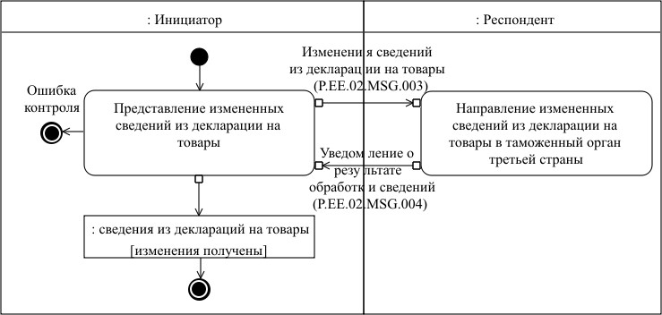

Рис. 5. Схема выполнения транзакции общего процесса "Представление измененных сведений из декларации на товары в таможенный орган третьей страны" (P.EE.02.TRN.002)
Таблица 6
Описание транзакции общего процесса "Представление измененных сведений из декларации на товары в таможенный орган третьей страны" (P.EE.02.TRN.002)
№ п/п | Обязательный элемент | Описание
1 | 2 | 3
1 | Кодовое обозначение | P.EE.02.TRN.002
2 | Наименование транзакции общего процесса | представление измененных сведений из декларации на товары в таможенный орган третьей страны
3 | Шаблон транзакции общего процесса | запрос/ответ
4 | Инициирующая роль | инициатор
5 | Инициирующая операция | представление измененных сведений из декларации на товары
6 | Реагирующая роль | респондент
7 | Принимающая операция | направление измененных сведений из декларации на товары в таможенный орган третьей страны
8 | Результат выполнения транзакции общего процесса | сведения из деклараций на товары (P.EE.02.BEN.001): изменения получены
9 | Параметры транзакции общего процесса:
 | время подтверждения представления | определяется Техническими условиями
 | время подтверждения принятия в обработку | определяется Техническими условиями
 | время ожидания ответа | определяется Техническими условиями
 | признак авторизации | да
 | количество повторов | определяется Техническими условиями
10 | Сообщения транзакции общего процесса:
 | инициирующее сообщение | изменения сведений из декларации на товары (P.EE.02.MSG.003)
 | ответное сообщение | уведомление о результате обработки сведений (P.EE.02.MSG.004)
11 | Параметры сообщений транзакции общего процесса:
 | признак ЭЦП | нет
 | передача электронного документа с некорректной ЭЦП | –
3. Транзакция общего процесса "Представление информации об аннулировании сведений из декларации на товары в таможенный орган третьей страны" (P.EE.02.TRN.003)
17. Транзакция общего процесса "Представление информации об аннулировании сведений из декларации на товары в таможенный орган третьей страны" (P.EE.02.TRN.003) выполняется для представления респонденту соответствующих сведений из деклараций на товары. Схема выполнения указанной транзакции общего процесса представлена на рисунке 6. Параметры транзакции общего процесса приведены в таблице 7.

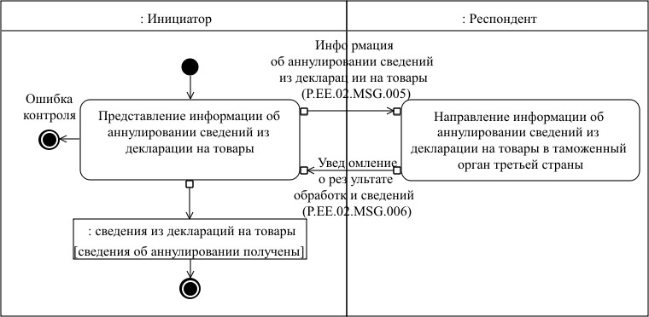

Рис. 6. Схема выполнения транзакции общего процесса "Представление информации об аннулировании сведений из декларации на товары в таможенный орган третьей страны" (P.EE.02.TRN.003)
Таблица 7.
Описание транзакции общего процесса "Представление информации об аннулировании сведений из декларации на товары в таможенный орган третьей страны" (P.EE.02.TRN.003)
№ п/п | Обязательный элемент | Описание
1 | 2 | 3
1 | Кодовое обозначение | P.EE.02.TRN.003
2 | Наименование транзакции общего процесса | представление информации об аннулировании сведений из декларации на товары в таможенный орган третьей страны
3 | Шаблон транзакции общего процесса | запрос/ответ
4 | Инициирующая роль | инициатор
5 | Инициирующая операция | представление информации об аннулировании сведений из декларации на товары
6 | Реагирующая роль | респондент
7 | Принимающая операция | направление информации об аннулировании сведений из декларации на товары в таможенный орган третьей страны
8 | Результат выполнения транзакции общего процесса | сведения из деклараций на товары (P.EE.02.BEN.001): сведения об аннулировании получены
9 | Параметры транзакции общего процесса:
 | время подтверждения представления | определяется Техническими условиями
 | время подтверждения принятия в обработку | определяется Техническими условиями
 | время ожидания ответа | определяется Техническими условиями
 | признак авторизации | определяется Техническими условиями
 | количество повторов | определяется Техническими условиями
10 | Сообщения транзакции общего процесса:
 | инициирующее сообщение | информация об аннулировании сведений из декларации на товары (P.EE.02.MSG.005)
 | ответное сообщение | уведомление о результате обработки сведений (P.EE.02.MSG.006)
11 | Параметры сообщений транзакции общего процесса:
 | признак ЭЦП | нет
 | передача электронного документа с некорректной ЭЦП | –
4. Транзакция общего процесса "Получение сведений из деклараций на товары от таможенного органа третьей страны" (P.EE.02.TRN.004)
18. Транзакция общего процесса "Получение сведений из деклараций на товары от таможенного органа третьей страны" (P.EE.02.TRN.004) выполняется для получения сведений из деклараций на товары от таможенного органа третьей страны. Схема выполнения указанной транзакции общего процесса представлена на рисунке 7. Параметры транзакции общего процесса приведены в таблице 8.

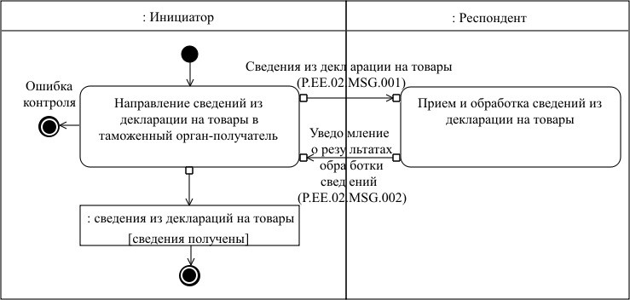

Рис. 7. Схема выполнения транзакции общего процесса "Получение сведений из деклараций на товары от таможенного органа третьей страны" (P.EE.02.TRN.004)
Таблица 8
Описание транзакции общего процесса "Получение сведений из деклараций на товары от таможенного органа третьей страны" (P.EE.02.TRN.004)
№ п/п | Обязательный элемент | Описание
1 | 2 | 3
1 | Кодовое обозначение | P.EE.02.TRN.004
2 | Наименование транзакции общего процесса | получение сведений из деклараций на товары от таможенного органа третьей страны
3 | Шаблон транзакции общего процесса | запрос/ответ
4 | Инициирующая роль | инициатор
5 | Инициирующая операция | направление сведений из декларации на товары в таможенный орган-получатель
6 | Реагирующая роль | респондент
7 | Принимающая операция | прием и обработка сведений из декларации на товары
8 | Результат выполнения транзакции общего процесса | сведения из деклараций на товары (P.EE.02.BEN.001): сведения получены
9 | Параметры транзакции общего процесса:
 | время подтверждения представления | определяется Техническими условиями
 | время подтверждения принятия в обработку | определяется Техническими условиями
 | время ожидания ответа | определяется Техническими условиями
 | признак авторизации | определяется Техническими условиями
 | количество повторов | определяется Техническими условиями
10 | Сообщения транзакции общего процесса:
 | инициирующее сообщение | сведения из декларации на товары (P.EE.02.MSG.001)
 | ответное сообщение | уведомление о результате обработки сведений (P.EE.02.MSG.002)
11 | Параметры сообщений транзакции общего процесса:
 | признак ЭЦП | нет
 | передача электронного документа с некорректной ЭЦП | –
5. Транзакция общего процесса "Получение измененных сведений из деклараций на товары от таможенного органа третьей страны" (P.EE.02.TRN.005)
19. Транзакция общего процесса "Получение измененных сведений из деклараций на товары от таможенного органа третьей страны" (P.EE.02.TRN.005) выполняется для получения респондентом измененных сведений из декларации на товары от таможенного третьей страны. Схема выполнения указанной транзакции общего процесса представлена на рисунке 8. Параметры транзакции общего процесса приведены в таблице 9.

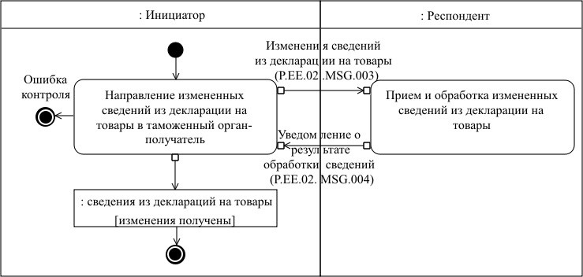

Рис. 8. Схема выполнения транзакции общего процесса "Получение измененных сведений из деклараций на товары от таможенного органа третьей страны" (P.EE.02.TRN.005)
Таблица 9
Описание транзакции общего процесса "Получение измененных сведений из деклараций на товары от таможенного органа третьей страны" (P.EE.02.TRN.005)
№ п/п | Обязательный элемент | Описание
1 | 2 | 3
1 | Кодовое обозначение | P.EE.02.TRN.005
2 | Наименование транзакции общего процесса | получение измененных сведений из деклараций на товары от таможенного органа третьей страны
3 | Шаблон транзакции общего процесса | запрос/ответ
4 | Инициирующая роль | инициатор
5 | Инициирующая операция | направление измененных сведений из декларации на товары в таможенный орган-получатель
6 | Реагирующая роль | респондент
7 | Принимающая операция | прием и обработка измененных сведений из декларации на товары
8 | Результат выполнения транзакции общего процесса | сведения из деклараций на товары (P.EE.02.BEN.001): изменения получены
9 | Параметры транзакции общего процесса:
 | время подтверждения представления | определяется Техническими условиями
 | время подтверждения принятия в обработку | определяется Техническими условиями
 | время ожидания ответа | определяется Техническими условиями
 | признак авторизации | определяется Техническими условиями
 | количество повторов | определяется Техническими условиями
10 | Сообщения транзакции общего процесса:
 | инициирующее сообщение | изменения сведений из декларации на товары (P.EE.02.MSG.003)
 | ответное сообщение | уведомление о результате обработки сведений (P.EE.02.MSG.004)
11 | Параметры сообщений транзакции общего процесса:
 | признак ЭЦП | нет
 | передача электронного документа с некорректной ЭЦП | –
6. Транзакция общего процесса "Получение информации об аннулировании сведений из декларации на товары от таможенного органа третьей страны" (P.EE.02.TRN.006)
20. Транзакция общего процесса "Получение информации об аннулировании сведений из декларации на товары от таможенного органа третьей страны" (P.EE.02.TRN.006) выполняется для получения респондентом информации об аннулировании сведений из декларации на товары от таможенного органа третьей страны. Схема выполнения указанной транзакции общего процесса представлена на рисунке 9. Параметры транзакции общего процесса приведены в таблице 10.

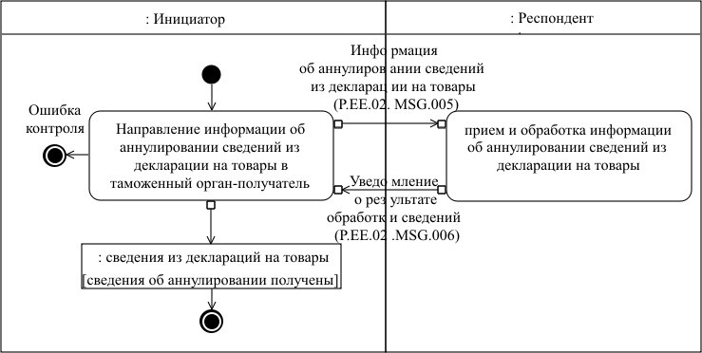

Рис. 9. Схема выполнения транзакции общего процесса "Получение информации об аннулировании сведений из декларации на товары от таможенного органа третьей страны" (P.EE.02.TRN.006)
Таблица 10
Описание транзакции общего процесса "Получение информации об аннулировании сведений из декларации на товары от таможенного органа третьей страны" (P.EE.02.TRN.006)
№ п/п | Обязательный элемент | Описание
1 | 2 | 3
1 | Кодовое обозначение | P.EE.02.TRN.006
2 | Наименование транзакции общего процесса | получение информации об аннулировании сведений из декларации на товары от таможенного органа третьей страны
3 | Шаблон транзакции общего процесса | запрос/ответ
4 | Инициирующая роль | инициатор
5 | Инициирующая операция | направление информации об аннулировании сведений из декларации на товары в таможенный орган-получатель
6 | Реагирующая роль | респондент
7 | Принимающая операция | прием и обработка информации об аннулировании сведений из декларации на товары
8 | Результат выполнения транзакции общего процесса | сведения из деклараций на товары (P.EE.02.BEN.001): сведения об аннулировании получены
9 | Параметры транзакции общего процесса:
 | время подтверждения представления | определяется Техническими условиями
 | время подтверждения принятия в обработку | определяется Техническими условиями
 | время ожидания ответа | определяется Техническими условиями
 | признак авторизации | определяется Техническими условиями
 | количество повторов | определяется Техническими условиями
10 | Сообщения транзакции общего процесса:
 | инициирующее сообщение | информация об аннулировании сведений из декларации на товары (P.EE.02.MSG.005)
 | ответное сообщение | уведомление о результате обработки сведений (P.EE.02.MSG.006)
11 | Параметры сообщений транзакции общего процесса:
 | признак ЭЦП | нет
 | передача электронного документа с некорректной ЭЦП | –
VIII. Порядок действий в нештатных ситуациях
21. При информационном взаимодействии в рамках общего процесса вероятны нештатные ситуации, когда обработка данных не может быть произведена в обычном режиме. Нештатные ситуации возникают при технических сбоях, истечении времени ожидания и в иных случаях. Для представления участником общего процесса комментариев о причинах возникновения нештатной ситуации и рекомендаций по ее разрешению предусмотрена возможность направления соответствующего запроса в службу поддержки интегрированной информационной системы Евразийского экономического союза. Общие рекомендации по разрешению нештатной ситуации приведены в таблице 11.
22. Таможенный орган инициатора транзакции проводит проверку сообщения, в связи с которым получено уведомление об ошибке, на соответствие Описанию форматов и структур электронных документов и сведений требованиям к контролю сообщений, указанным в разделе IX настоящего Регламента. В случае, если выявлено несоответствие указанным требованиям, таможенный орган инициатора транзакции принимает все необходимые меры для устранения выявленной ошибки. В случае если несоответствий не выявлено, таможенный орган инициатора транзакции государства-члена направляет сообщение с описанием этой нештатной ситуации в службу поддержки интегрированной информационной системы Евразийского экономического союза.
Таблица 11
Действия в нештатных ситуациях
Код нештатной ситуации | Описание нештатной ситуации | Причины нештатной ситуации | Описание действий  при возникновении нештатной ситуации
1 | 2 | 3 | 4
P.EXC.002 | инициатор двусторонней транзакции общего процесса не получил сообщение-ответ после истечения согласованного количества повторов | технические сбои в транспортной системе или системная ошибка программного обеспечения | необходимо направить запрос в службу технической поддержки национального сегмента, в котором было сформировано сообщение
P.EXC.004 | инициатор транзакции общего процесса получил уведомление об ошибке | не синхронизированы справочники и классификаторы или не обновлены XML-схемы электронных документов (сведений) | инициатору транзакции общего процесса необходимо синхронизировать используемые справочники и классификаторы или обновить XML-схемы электронных документов (сведений). Если справочники и классификаторы синхронизированы, XML-схемы электронных документов (сведений) обновлены, необходимо направить запрос в службу поддержки принимающего участника
P.EE.02.EXC.003 | в информационной системе инициатора при обработке ответного сообщения от респондента возникла ошибка | ошибка в проверке и обработке блока содержимого сообщения на стороне инициатора транзакции общего процесса | инициатор транзакции должен проверить блок содержимого на корректность передаваемой информации и направляет сообщение с описанием этой нештатной ситуации в службу поддержки Респондента транзакции
IX. Требования к заполнению электронных документов и сведений
23. Требования к заполнению реквизитов электронного документа (сведений) "Сведения из электронной копии декларации на товары" (Declaration), передаваемых в сообщениях "Сведения из декларации на товары" (P.EE.02.MSG.001), "Изменения сведений из декларации на товары" (P.EE.02.MSG.003) и "Информация об аннулировании сведений из декларации на товары" (P.EE.02.MSG.005), определены в Технических условиях.
УТВЕРЖДЕН
Решением Коллегии
Евразийской экономической
комиссии
от 18 декабря 2018 г. № 208
УТВЕРЖДЕНО
Решением Коллегии
Евразийской экономической
комиссии
от 18 декабря 2018 г. № 208
Описание форматов и структур электронных документов и сведений, используемых для реализации средствами интегрированной информационной системы Евразийского экономического союза общего процесса "Обеспечение реализации электронного информационного взаимодействия между государствами – членами Евразийского экономического союза в целях обмена таможенной информацией с третьими странами"
I. Общие положения
1. Настоящее Описание разработано в соответствии со следующими актами, входящими в право Евразийского экономического союза (далее – Союз):
Договор о Евразийском экономическом союзе от 29 мая 2014 года;
Решение Коллегии Евразийской экономической комиссии от 6 ноября 2014 г. № 200 "О технологических документах, регламентирующих информационное взаимодействие при реализации средствами интегрированной информационной системы внешней и взаимной торговли общих процессов";
Решение Коллегии Евразийской экономической комиссии от 27 января 2015 г. № 5 "Об утверждении Правил электронного обмена данными в интегрированной информационной системе внешней и взаимной торговли";
Решение Коллегии Евразийской экономической комиссии от 14 апреля 2015 г. № 29 "О перечне общих процессов в рамках Евразийского экономического союза и внесении изменения в Решение Коллегии Евразийской экономической комиссии от 19 августа 2014 г. № 132";
Решение Коллегии Евразийской экономической комиссии от 9 июня 2015 г. № 63 "О Методике анализа, оптимизации, гармонизации и описания общих процессов в рамках Евразийского экономического союза";
международные договоры, заключенные с третьими государствами, их интеграционными объединениями и международными организациями, предусматривающие электронное информационное взаимодействие между государствами – членами Союза в целях обмена таможенной информацией (далее – международные договоры с третьей стороной).
II. Область применения
2. Настоящее Описание определяет требования к форматам и структурам электронных документов и сведений, используемых при информационном взаимодействии в рамках общего процесса "Обеспечение реализации электронного информационного взаимодействия между государствами – членами Евразийского экономического союза в целях обмена таможенной информацией с третьими странами" (далее – общий процесс) в соответствии с Техническими условиями осуществления электронного обмена информацией, разработка которых предусмотрена в рамках реализации международных договоров с третьей стороной (далее – Технические условия).
3. Настоящее Описание применяется при проектировании, разработке и доработке компонентов информационных систем при реализации процедур общего процесса средствами интегрированной информационной системы Евразийского экономического союза (далее – интегрированная система).
III. Основные понятия
8. Для целей настоящего Описания используются понятия, которые означают следующее:
"реквизит" – единица данных электронного документа (сведений), которая в определенном контексте считается неразделимой;
"модель данных ВТамО" – библиотека компонентов, содержащая массив данных, модели бизнес-процессов и информационные модели, основанные на унифицированном языке моделирования (UML), разработанная Всемирной Таможенной Организацией на основе требований, перечисленных в международных конвенциях, а также на основе общих требований законодательства стран – членов, предназначенная для использования трансграничными регулирующими органами с целью обеспечения информационного обмена в контексте автоматизации работы таможенных органов и реализации механизма "единого окна".
Иные понятия, используемые в настоящем Описании, применяются в значениях, определенных в пункте 4 Правил информационного взаимодействия при реализации средствами интегрированной информационной системы Евразийского экономического союза общего процесса "Обеспечение реализации электронного информационного взаимодействия между государствами – членами Евразийского экономического союза в целях обмена таможенной информацией с третьими странами", утвержденных пунктом Решения Коллегии Евразийской экономической комиссии от 18 декабря 2018 г. № 208.
IV. Структуры электронных документов и сведений
9. Перечень структур электронных документов и сведений приведен в таблице 1.
Таблица 1
Перечень структур электронных документов и сведений
№ п/п | Идентификатор | Имя | Пространство имен
1 | 2 | 3 | 4
1 | Структуры электронных документов и сведений
1.1 | Declaration | Сведения из электронной копии декларации на товары | urn:wco:datamodel:WCO:Declaration:1
1.2 | Response | Уведомление о результате обработки сведений | urn:wco:datamodel:WCO:Response:1
10. Описание структуры электронного документа (сведений) "Сведения из электронной копии декларации на товары" (Declaration) приведено в таблице 2.
Таблица 2
Описание структуры электронного документа (сведений) "Сведения из электронной копии декларации на товары" (Declaration)
№ п/п | Обозначение элемента | Описание
1 | 2 | 3
1 | Имя | Сведения из электронной копии декларации на товары
2 | Идентификатор | Declaration
3 | Версия | 1.0.0
4 | Определение | Сведения из электронной копии декларации на товары
5 | Использование | –
6 | Идентификатор пространства имен | urn:wco:datamodel:WCO:Declaration:1
7 | Корневой элемент XML-документа | RootDocument
8 | Имя файла XML-схемы | Declaration.xsd
11. Импортируемые пространства имен, реквизитный состав структуры электронного документа (сведений) "Сведения из электронной копии декларации на товары" (Declaration) определяются в соотвествии с Техническими условиями.
12. Описание структуры электронного документа (сведений) "Уведомление о результате обработки сведений" (Response) приведено в таблице 3.
Таблица 3
Описание структуры электронного документа (сведений) "Уведомление о результатах обработки сведений" (Response)
№ п/п | Обозначение элемента | Описание
1 | 2 | 3
1 | Имя | Уведомление о результатах обработки сведений
2 | Идентификатор | Response
3 | Версия | 1.0.0
4 | Определение | Уведомление о результатах обработки сведений
5 | Использование | –
6 | Идентификатор пространства имен | urn:wco:datamodel:WCO:Response:1
7 | Корневой элемент XML-документа | RootDocument
8 | Имя файла XML-схемы | Response.xsd
13. Импортируемые пространства имен, реквизитный состав структуры электронного документа (сведений) "Уведомление о результатах обработки сведений" (Response) определяются в соотвествии с Техническими условиями.
Порядок
присоединения к общему процессу "Обеспечение реализации электронного информационного взаимодействия между государствами – членами Евразийского экономического союза в целях обмена таможенной информацией с третьими странами"
I. Общие положения
1. Настоящий Порядок разработан в соответствии со следующими актами, входящими в право Евразийского экономического союза (далее – Союз):
Договор о Евразийском экономическом союзе от 29 мая 2014 года;
Решение Коллегии Евразийской экономической комиссии от 6 ноября 2014 г. № 200 "О технологических документах, регламентирующих информационное взаимодействие при реализации средствами интегрированной информационной системы внешней и взаимной торговли общих процессов";
Решение Коллегии Евразийской экономической комиссии от 27 января 2015 г. № 5 "Об утверждении Правил электронного обмена данными в интегрированной информационной системе внешней и взаимной торговли";
Решение Коллегии Евразийской экономической комиссии от 14 апреля 2015 г. № 29 "О перечне общих процессов в рамках Евразийского экономического союза и внесении изменения в Решение Коллегии Евразийской экономической комиссии от 19 августа 2014 г. № 132";
Решение Коллегии Евразийской экономической комиссии от 9 июня 2015 г. № 63 "О Методике анализа, оптимизации, гармонизации и описания общих процессов в рамках Евразийского экономического союза";
международные договоры, заключенные с третьими государствами, их интеграционными объединениями и международными организациями, предусматривающие электронное информационное взаимодействие между государствами – членами Союза в целях обмена таможенной информацией (далее соответственно – международные договоры с третьей стороной, государства-члены ).
II. Область применения
2. Настоящий Порядок определяет требования к составу и содержанию процедур введения в действие общего процесса "Обеспечение реализации электронного информационного взаимодействия между государствами – членами Евразийского экономического союза в целях обмена таможенной информацией с третьими странами" (далее – общий процесс) и присоединения нового участника к общему процессу, а также требования к осуществляемому при их выполнении информационному взаимодействию.
III. Основные понятия
3. Для целей настоящего Порядка используются понятия, которые означают следующее:
"документы, применяемые при обеспечении функционирования интегрированной системы" – технические, технологические, методические и организационные документы, предусмотренные пунктом 30 Протокола об информационно-коммуникационных технологиях и информационном взаимодействии в рамках Евразийского экономического союза (Приложение № 3 к Договору о Евразийском экономическом союзе от 29 мая 2014 года);
"технологические документы" – документы, включенные в типовой перечень технологических документов, регламентирующих информационное взаимодействие при реализации общего процесса, предусмотренный пунктом 1 Решения Коллегии Евразийской экономической комиссии от6 ноября 2014 года № 200.
Иные понятия, используемые в настоящем Порядке, применяются в значениях, определенных в пункте 4 Правил информационного взаимодействия при реализации средствами интегрированной информационной системы Евразийского экономического союза общего процесса "Обеспечение реализации электронного информационного взаимодействия между государствами – членами Евразийского экономического союза в целях обмена таможенной информацией с третьими странами", утвержденных Решением Коллегии Евразийской экономической комиссии от 18 декабря 2018 г. № 208 (далее – Правила информационного взаимодействия).
IV. Участники взаимодействия
4. Роли участников взаимодействия при выполнении ими процедур, предусмотренных настоящим Порядком, приведены в Таблице 1.
Таблица 1
Роли участников взаимодействия
№ п/п | Наименование роли | Описание роли | Участник, выполняющий роль
1 | Присоединяющийся участник общего процесса | присоединяется к общему процессу и осуществляет представление и получение сведений из деклараций на товары | центральный таможенный орган государства-члена
3 | Координатор | координирует выполнение процедур, предусмотренных настоящим Порядком | Евразийская экономическая комиссия
V. Введение общего процесса в действие
5. С даты вступления в силу Решения Коллегии Комиссии от 18 декабря 2018 г. № 208 "О технологических документах, регламентирующих информационное взаимодействие при реализации средствами интегрированной информационной системы Евразийского экономического союза общего процесса "Обеспечение реализации электронного информационного взаимодействия между государствами – членами Евразийского экономического союза в целях обмена таможенной информацией с третьими странами" государства-члены приступают к выполнению процедуры введения в действие общего процесса.
6. Для введения в действие общего процесса центральными таможенными органами государств-членов должны быть выполнены необходимые мероприятия, определенные процедурой присоединения к общему процессу в соответствии с разделом VI настоящего Порядка.
7. На основании рекомендаций по проведению межгосударственных испытаний интегрированной информационной системы Евразийского экономического союза Комиссией, как координатором, принимается распоряжение о введении в действие общего процесса.
8. Основанием для принятия рекомендаций по проведению межгосударственных испытаний интегрированной информационной системы Евразийского экономического союза о готовности общего процесса к введению в действие могут являться результаты тестирования информационного взаимодействия между информационными системами одного из государств-членов, присоединяющегося участника и Комиссии.
VI. Описание процедуры присоединения
9. После введения в действие общего процесса к нему могут присоединяться новые участники путем выполнения процедуры присоединения к общему процессу.
10. Для присоединения к общему процессу присоединяющимся участником общего процесса должны быть выполнены требования документов, применяемых при обеспечении функционирования интегрированной системы, технологических документов, а также требования законодательства, регламентирующие информационное взаимодействие в рамках информационного обмена.
11. Выполнение процедуры присоединения нового участника к общему процессу включает в себя:
информирование присоединяющимся участником общего процесса Комиссии о присоединении нового участника к общему процессу (с указанием таможенного органа, ответственного за обеспечение информационного взаимодействия в рамках общего процесса);
внесение в нормативные правовые акты государства, присоединяющегося участника общего процесса, изменений, необходимых для выполнения требований технологических документов (при необходимости);
разработку (доработку) информационной системы присоединяющегося участника общего процесса;
подключение информационной системы присоединяющегося участника общего процесса к национальному сегменту, если такое подключение не было осуществлено ранее;
тестирование информационного взаимодействия между информационными системами присоединяющегося участника общего процесса и Координатора на соответствие требованиям технологических документов.
12. Сроки выполнения мероприятий, определенных в пункте 11 настоящего Порядка, определяются в отдельных планах по реализации электронного информационного обмена таможенной информацией между центральными таможенными органами государств–членов и центральными таможенными органами третьих стран в соответствии с этапа и сроками реализации таких обменов, предусмотренными международным договором с третьей стороной.

© 2012. РГП на ПХВ «Институт законодательства и правовой информации Республики Казахстан» Министерства юстиции Республики Казахстан

